

SECRETARÍA DE HÁBITAT Y VIVIENDA
DEPARTAMENTO DE CUNDINAMARCA

CONTRATO NO. SHVS – CM – 035 -2019

OBJETO: INTERVENTORÍA TÉCNICA, ADMINISTRATIVA, FINANCIERA Y JURÍDICA PARA LOS CONTRATOS DE OBRA RELACIONADOS CON LA CONSTRUCCIÓN DE VIVIENDAS NUEVAS URBANAS DE INTERESES PRIORITARIOS Y MEJORAMIENTOS DE VIVIENDA EN EL DEPARTAMENTO DE CUNDINAMARCA.

INFORME MENSUAL DE AVANCE DE OBRA

PERIODO: 6 DE SEPTIEMBRE AL 5 DE OCTUBRE DE 2019

BOGOTÁ
OCTUBRE 2019



CONTROL DE REVISIÓN

PROYECTO: APOYO A LA COORDINACIÓN

NOMBRE: | ING. MARTHA LILIANA BERNAL D.
FECHA: | 23 DE OCTUBRE 2019
FIRMA:

REVISO: COORDINADOR DE INTERVENTORÍA

NOMBRE: | ING. DANNY MILLER GARZÓN
FECHA: | 23 DE OCTUBRE 2019
FIRMA:

REVISO: REPRESENTANTE LEGAL

NOMBRE: | ING. PEDRO MAURICIO BELTRAN D.
FECHA: | 23 DE OCTUBRE 2019
FIRMA:

FICHA TÉCNICA CONTRATO DE INTERVENTORÍA
CONTRATO DE INTERVENTORIA: | SHVS-CM-035-2019
OBJETO CONTRATO OBRA: | INTERVENTORÍA TÉCNICA, ADMINISTRATIVA, FINANCIERA Y JURÍDICA PARA LOS CONTRATOS DE OBRA RELACIONADOS CON LA CONSTRUCCIÓN DE VIVIENDAS NUEVAS URBANAS DE INTERESES PRIORITARIOS Y MEJORAMIENTOS DE VIVIENDA EN EL DEPARTAMENTO DE CUNDINAMARCA.
LOCALIZACIÓN: | DEPARTAMENTO DE CUNDINAMARCA – MUNICIPIOS DE CAPARRAPÍ, VIOTÁ, JERUSALÉN, CUCUNUBÁ Y QUEBRADANEGRA.
PLAZO INICIAL DE EJECUCIÓN DEL CONTRATO OBRA: | 9 MESES CONTADOS A PARTIR DE LA FIRMA DEL ACTA DE INICIO
PLAZO ADICIONAL DE EJECUCION: | NO APLICA
FECHA DE INICIO DEL CONTRATO: | 6 DE SEPTIEMBRE DE 2019
FECHA DE TERMINACIÓN DEL CONTRATO: | 5 DE JUNIO DE 2020
VALOR INICIAL DEL CONTRATO: | TRECIENTOS OCHENTA Y NUEVE MILLONES OCHOCIENTOS TREINTA MIL OCHOCIENTOS OCHO PESOS M/CTE  ($ 389.830.808,00 )
VALOR ADICIONAL DEL CONTRATO | NO APLICA
CONTRATISTA: | CONSTRUMARCA SAS
NIT: | NIT: 930.509.427-9
REPRESENTANTE LEGAL: | PEDRO MAURICIO BELTRAN DULCEY

GARANTIAS OTORGADAS AL CONTRATO DE INTERVENTORÍA

COMPAÑÍA ASEGURADORA: “SEGUROS MUNDIAL”

DE CUMPLIMIENTO

- CONTRATO PRINCIPAL Póliza: No. B-100010012 del 30/08/2019

AMPAROS | VIGENCIA | VALOR
Cumplimiento | 30/08/2019 a 30/09/2020 | 38.983.080,80
Prestaciones Sociales | 30/08/2019 a 30/05/2023 | 19.491.540,40
Calidad del Servicio | 30/05/2020 a 30/05/2025 | 77.966.161,60

CONTENIDO

- INTRODUCCION

- LOCALIZACION DEL PROYECTO

- OBJETIVOS
  - OBJETIVO GENERAL
  - OBJETIVOS ESPECIFICOS

- RELACION DE PERSONAL

- INFORMACIÓN TÉCNICA

  - MUNICIPIO 1: CAPARRAPÍ
    - LOCALIZACIÓN DEL PROYECTO
    - OBJETIVOS
    - INFORMACIÓN DEL CONTRATO
    - CUADRO SOPORTE DE AVANCE DE OBRA
    - ACTIVIDADES TÉCNICAS
    - ACTIVIDADES ADMINISTRATIVAS
    - ACTIVIDADES FINANCIERAS
    - ACTIVIDADES JURÍDICAS
    - DESCRIPCIÓN DE ITEMS EJECUTADOS
    - SEGUIMIENTO A LA PROGRAMACIÓN E INVERSIÓN
    - CONTROL DE CALIDAD DE OBRA
    - SEGUIMIENTO AMBIENTAL
    - SEGURIDAD SOCIAL Y PARAFISCALES
    - SEGURIDAD Y SALUD EN EL TRABAJO
    - REGISTRO DE EQUIPOS EN OBRA
    - INFORME DE GESTIÓN SOCIAL
    - ASPECTOS ADMINISTRATIVOS CONTRATO DE OBRA
    - BENEFICIARIOS
    - INFORME TOPOGRÁFICO
    - OBSERVACIONES Y CONCLUSIONES

  - MUNICIPIO 2: VIOTÁ
    - LOCALIZACIÓN DEL PROYECTO
    - OBJETIVOS
    - INFORMACIÓN DEL CONTRATO
    - ACTIVIDADES TÉCNICAS
    - ACTIVIDADES ADMINISTRATIVAS
    - ACTIVIDADES FINANCIERAS
    - ACTIVIDADES JURÍDICAS
    - OBSERVACIONES Y CONCLUSIONES

  - MUNICIPIO 3: JERUSALÉN
    - LOCALIZACIÓN DEL PROYECTO
    - OBJETIVOS
    - ACTIVIDADES TÉCNICAS Y ADMINISTRATIVAS
    - ACTIVIDADES FINANCIERAS
    - ACTIVIDADES JURÍDICAS

  - MUNICIPIO 4: CUCUNUBÁ
    - LOCALIZACIÓN DEL PROYECTO
    - OBJETIVOS
    - ACTIVIDADES TÉCNICAS Y ADMINISTRATIVAS
    - ACTIVIDADES FINANCIERAS
    - ACTIVIDADES JURÍDICAS

  - MUNICIPIO 5: QUEBRADANEGRA
    - LOCALIZACIÓN DEL PROYECTO
    - OBJETIVOS
    - ACTIVIDADES TÉCNICAS Y ADMINISTRATIVAS

TABLA DE ANEXOS

ANEXO 1. SEGURIDAD SOCIAL Y PARAFISCALES - CAPARRAPÍ
ANEXO 2. INFORME SEGURIDAD Y SALUD EN EL TRABAJO - CAPARRAPÍ
ANEXO 3. PRESUPUESTO - CAPARRAPÍ
ANEXO 4. PROGRAMACIÓN INICIAL - CAPARRAPÍ
ANEXO 5. COPIA BITACORA DE OBRA - CAPARRAPÍ
ANEXO 6. ACTAS DE REUNIÓN - CAPARRAPÍ
ANEXO 7. CORRESPONDENCIA ENVIADA Y RECIBIDA - CAPARRAPÍ
ANEXO 8. PLANO LOCALIZACIÓN GENERAL PROYECTO VIOTÁ
ANEXO 9. ACTA DE INICIO VIOTÁ
ANEXO 10. ACTA REUNION REVISIÓN PROYECTO VIOTÁ

- INTRODUCCIÓN

El contrato de interventoría N°SHVS–CM–035 -2019, tiene como objeto INTERVENTORÍA TÉCNICA, ADMINISTRATIVA, FINANCIERA Y JURÍDICA PARA LOS CONTRATOS DE OBRA RELACIONADOS CON LA CONSTRUCCIÓN DE VIVIENDAS NUEVAS URBANAS DE INTERESES PRIORITARIOS Y MEJORAMIENTOS DE VIVIENDA EN EL DEPARTAMENTO DE CUNDINAMARCA.

Este contrato se desarrolla con recursos de la Secretaria de Hábitat del departamento de Cundinamarca y los contratos de obra son celebrados por los municipios de Cucunubá, Jerusalén, Quebranegra, Viotá y el departamento de Cundinamarca suscritos a través de convenios interadministrativos y el contrato de obra pública celebrado por el departamento de Cundinamarca con el Municipio de Caparrapí.

El presente informe resume los avances que ha tenido el proyecto en el período comprendido del 6 de septiembre y el 5 de octubre de 2019

.

LOCALIZACIÓN DEL PROYECTO

El proyecto se localiza en los municipios de Viotá, Jerusalén, Quebradanegra, Cucunubá y Caparrapí en el departamento de Cundinamarca (Ver imagen 1). Estos municipios se caracterizan por uso de suelo rural y semiurbano, en donde la accesibilidad es mediante vías terciarias las cuales en los tramos no cuentan con pavimentación o sistema de placa de huella, dificultando la accesibilidad a estos.

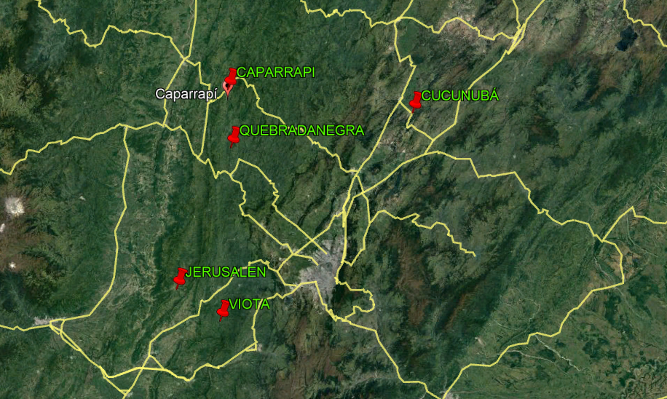

BOGOTÁ
Imagen 1: Ubicación geográfica de los municipios del proyecto.

OBJETIVOS

OBJETIVO GENERAL
Ejecutar la interventoría técnica, administrativa, financiera y jurídica para los contratos de obra relacionados con la construcción de viviendas nuevas urbanas de interés prioritario y mejoramiento de vivienda en el departamento de Cundinamarca.

OBJETIVOS ESPECÍFICOS
- Verificar el listado de beneficiarios presentado por los municipios la existencia de licencias permisos o documentos requeridos en la ejecución del contrato y las condiciones de los predios, para el cumplimiento del objeto y alcance del contrato de obra.

- Ejercer el control de actividades técnicas, administrativas, financieras, legales y ambientales para el cumplimiento del objeto y alcance del contrato de obra.

- Garantizar la aplicación de las normas técnicas y reglamentarias establecidas en el Código Colombiano de Construcciones Sismo-resistentes (NSR-10) durante la ejecución de las obras.

- Exigir la calidad establecida contractualmente de calidad de materiales, ítems de construcción, especificaciones técnicas y medidas.

- RELACIÓN DEL PERSONAL

  - CONSTRUMARCA SAS
NOMBRE Y APELLIDO | CARGO
PEDRO MAURICIO BELTRAN D. | REPRESENTANTE LEGAL
DANNY MILLER GARZON VELAZCO | COORDINADOR DE INTERVENTORIA
MARTHA LILIANA BERNAL DÍAZ | APOYO A LA COORDINACIÓN
ERICK ALEXANDER VELOZA DÍAZ | INSPECTOR DE INTERVENTORIA 1
DANIELA ALEJANDRA VARGAS HORTUA | INSPECTOR DE INTERVENTORIA 2
RICARDO CESPEDES MELO | INSPECTOR DE INTERVENTORIA 3
JEYSON DAVID MORALES CAICEDO | INSPECTOR DE INTERVENTORIA 4
DIANA CAROLINA QUINTERO SÁNCHEZ | TRABAJADORA SOCIAL
MONICA YOHANA JAIMES MALDONADO | ABOGADO ASESOR
DAYANA KATERINE RODRÍGUEZ NOVA | CONTADOR
MARIA FERNANDA VILLAMIZAR ABRIL | ASISTENTE

INFORMACIÓN TÉCNICA
Esta interventoría con el fin de garantizar la calidad, estabilidad y cumplimiento de las actividades propias del ejercicio de la actividad contractual realizará un seguimiento técnico, administrativo, financiero y legal en los municipios mencionados a continuación:

- MUNICIPIO 1: CAPARRAPÍ
- MUNICIPIO 2: VIOTÁ
- MUNICIPIO 3: JERUSALÉN
- MUNICIPIO 4: CUCUNUBÁ
- MUNICIPIO 5: QUEBRADANEGRA

MUNICIPIO 1: CAPARRAPÍ

    - LOCALIZACIÓN DEL PROYECTO

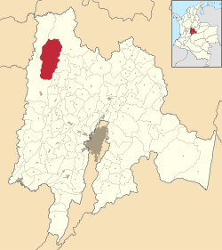  Ubicación del municipio de Caparrapí en el departamento de Cundinamarca - Colombia | 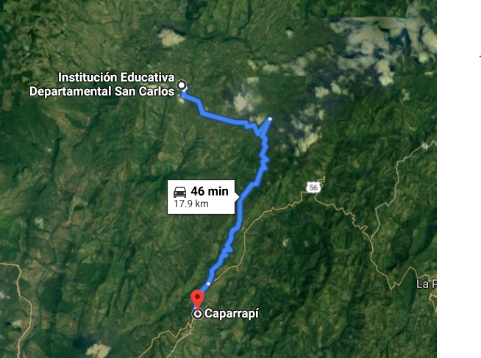  Ubicación de la vereda San Carlos en el Municipio de Caparrapí
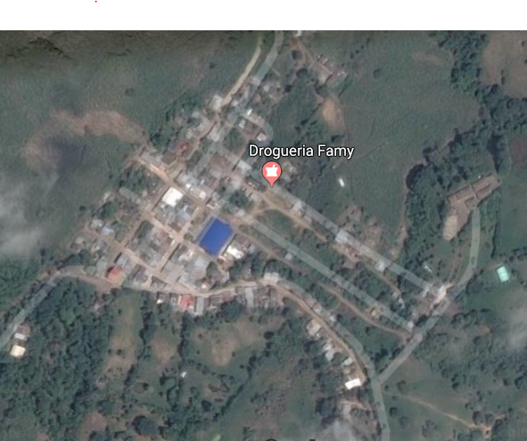

Ubicación exacta del proyecto en el casco urbano de la vereda San Carlos

El proyecto se localiza en el casco urbano de la vereda San Carlos en el municipio de Caparrapí, Departamento de Cundinamarca, en la carrera 4 número 4-28 en el predio identificado con matrícula inmobiliaria 167-25405 y cédula catastral No. 05-000000-16000-16000-1000.

    - OBJETIVOS

      - Objetivo General

Ejecutar la interventoría técnica, administrativa, financiera y legal al contrato de construcción de 32 casas (vivienda nueva) de interés prioritario en zona rural del Municipio de Caparrapí – Vereda San Carlos.

      - Objetivos Específicos

- Ejercer el control de actividades técnicas, administrativas, financieras, legales y ambientales para el cumplimiento del objeto y alcance del contrato de obra.

- Garantizar la aplicación de las normas técnicas y reglamentarias establecidas en el Código Colombiano de Construcciones Sismo-resistentes (NSR-10) durante la ejecución de las obras.

- Exigir la calidad establecida en los materiales, ítems de construcción, especificaciones técnicas y medidas, las cuales son obligaciones del contratista adquiridas contractualmente.

    - INFORMACIÓN DEL CONTRATO

CONTRATO DE OBRA No. | SHVS-LP-034-2019
OBJETO | CONSTRUCCIÓN DE TREINTA Y DOS (32) VIVIENDAS DE INTERÉS PRIORITARIO URBANAS EN EL MUNICIPIO DE CAPARRAPÍ, DEPARTAMENTO DE CUNDINAMARCA.
ESTADO DEL CONTRATO EN EL SECOP I | ACTA DE INICIO
CONTRATISTA | CARLOS AUGUSTO RAMIREZ BASTIAS
NIT | 899.999.114-0
LINK PROCESO SECOP I | https://www.contratos.gov.co/consultas/detalleProceso.do?numConstancia=19-1-203411
CORREO SECRETARÍA PLANEACIÓN | planeación@caparrapi-cundinamarca.gov.co
TIPO DE VIVIENDA | NUEVA RURAL DISPERSA
NÚMERO DE VIVIENDAS | 32
FECHA DE SUSCRIPCIÓN DEL CONTRATO | 16-08-2019
FECHA ACTA DE INICIO | 06-09-2019
PLAZO DE EJECUCIÓN | 4 MESES
FECHA DE TERMINACIÓN | 04-12-2019
VALOR DEL CONTRATO | $1.490.857.046
VALOR DE ADICIONES | N/A
VALOR ACTUAL | $1.490.857.046

    - CUADRO SOPORTE DE AVANCE DE OBRA

  CONSTRUMARCA S.A.S.
  
 | MUNICIPIO: CAPARRAPÍ | CONVENIO No. SHVS-CM-035-2019
 |  | CONTRATO DE OBRA No. SHVS-LP-034-2019 |  | FECHA: 05/10/2019
 | BENEFICIARIO | AVANCE TOTAL % | AVANCE EJECUTADO % | AVANCE POR EJECUTAR %
1 | BELTRAN SANCHEZ EFREN | 100.00% | 3.87% | 96,13%
2 | BELTRAN BELTRAN ASTRID | 100.00% | 3.87% | 96,13%
3 | BELTRAN GRATEROL ETELVINA | 100.00% | 3.87% | 96,13%
4 | BELTRAN LEONIDAS | 100.00% | 3.87% | 96,13%
5 | BELTRAN SANCHEZ DORA MARIA | 100.00% | 3.87% | 96,13%
6 | BELTRAN GRATEROL NICACIO | 100.00% | 3.87% | 96,13%
7 | BELTRAN SANCHEZ TULIO | 100.00% | 3.87% | 96,13%
8 | VEGA REYES MARTHA | 100.00% | 3.87% | 96,13%
9 | MAHECHA MARIA ETHEL | 100.00% | 3.87% | 96,13%
10 | BELTRAN HERRERA PABLO EMILIO | 100.00% | 3.87% | 96,13%
11 | VEGA BELTRAN RICARDO | 100.00% | 3.87% | 96,13%
12 | BELTRAN VEGA JOHN FREDY | 100.00% | 3.87% | 96,13%
13 | AVILA MAHECHA NURY MAYERLY | 100.00% | 3.87% | 96,13%
14 | HERRERA CALVO BELARMINA | 100.00% | 3.87% | 96,13%
15 | BELTRAN HERRERA GILBERTO | 100.00% | 3.87% | 96,13%
16 | BELTRAN HERRERA FELICIANO | 100.00% | 3.87% | 96,13%
17 | VEGA REYES TITO | 100.00% | 3.87% | 96,13%
18 | BELTRAN ELISEO | 100.00% | 3.87% | 96,13%
19 | TRIANA MELO ANA DE JESUS | 100.00% | 3.87% | 96,13%
20 | BELTRAN RAMIREZ CAMILO | 100.00% | 3.87% | 96,13%
21 | ALARCON MELO ROBERTO | 100.00% | 3.87% | 96,13%
22 | ALARCON MANJARRES JOSE MANUEL | 100.00% | 3.87% | 96,13%
23 | ALARCON DE MEDINA DORA BEATRIZ | 100.00% | 3.87% | 96,13%
24 | POZO LUZ MARINA | 100.00% | 3.87% | 96,13%
25 | PAVA PAVA LUIS EDUARDO | 100.00% | 3.87% | 96,13%
26 | HERRERA BELTRÁN FAVIO | 100.00% | 3.87% | 96,13%
27 | CASTILLO MATIZ LUZ MERY | 100.00% | 3.87% | 96,13%
28 | MEDINA SANCHEZ MANUEL DE JESUS | 100.00% | 3.87% | 96,13%
29 | ALARCON SANTOS | 100.00% | 3.87% | 96,13%
30 | BELTRAN BELTRAN BELARMINA | 100.00% | 3.87% | 96,13%
31 | BELTRAN HERRERA ALEXANDER | 100.00% | 3.87% | 96,13%
32 | BELTRAN SUAREZ ROSA | 100.00% | 3.87% | 96,13%
 |  | PROMEDIO DE AVANCE | 3.87% | 96,13%%

    - ACTIVIDADES TÉCNICAS

La interventoría a estado de manera muy atenta en las actividades preliminares como lo son el replanteo y localización del proyecto, debido a que los diseños suministrados por la entidad no contemplaron el terreno irregular de la zona a construir, esto se soluciona con ayuda de la supervisión del contrato el cual designaron parámetros geométricos tomado como punto de referencia los ejes de las vías existentes de la zona.

También, la interventoría ha participado en conjunto con la supervisión del contrato y el contratista de obra en la futura modificación técnica de la construcción de muro soporte el cual sirve para la nivelación del terreno, este muro inicialmente se planteó su construcción en tipo gaviones, pero se recomendó la construcción de un muro de contención en concreto reforzado, pensando en la durabilidad de la estructura y minimizando posibles afectaciones a futuro, por lo anterior cabe resaltar que el contratista presentó los diseños correspondientes para el caso, esta modificación se está bajo aprobación por parte de la entidad.

Otra de las actividades reguladas por la interventoría tiene que ver con el suministro de agua para el uso doméstico en las nuevas viviendas, para esto se tuvo en cuenta que el casco urbano existente de la vereda San Carlos del municipio de Caparrapí ya cuenta con este suministro, y a partir de esto se encontró las posibles soluciones a esta dificultad, garantizando el suministro continuo a toda la comunidad.

Adicional a los casos ya mencionados con anterioridad, la interventoría ha estado presente en todas las actividades ejecutadas hasta el momento, siempre haciendo cumplir con todas las especificaciones y normas técnicas vigentes.

    - ACTIVIDADES ADMINISTRATIVAS:

El día 10 de septiembre del 2019, la interventoría acudió a la reunión programada por la supervisión, en las instalaciones de la Gobernación de Cundinamarca, donde estuvo presente el contratista, supervisión e interventoría, en dicha reunión se tocaron temas de diseño del proyecto, llegando a la conclusión que donde inicialmente se tenía programado la construcción de un muro gavión que serviría como soporte y nivelación del terreno en donde se construiría las viviendas, sería mejor la construcción de un muro reforzado dando garantía de estabilidad al terreno a largo plazo, para esto el constructor se comprometió presentar el diseño de dicho muro, y a la vez presentar el presupuesto de obra ajustado para el día 17 de septiembre del año en curso.

En esta misma reunión se programaron los comités de obra, que se realizaran en el municipio de Caparrapí, los días viernes cada quince días, adicional a esto el contratista manifiesta que la topografía suministrada por la entidad contratante esta errónea, sugiriendo cambios de igual manera se comprometió a presentar dichas soluciones.

La interventoría a enviado comunicados al contratista solicitando el cronograma de obra detallado, pólizas contractuales actualizadas, certificado de afiliación a seguridad social, exámenes médicos y hojas de vida del personal propuesto, certificado de elementos de protección del personal general propuesto (EPPS), plan de manejo ambiental, plan de calidad, plan de seguridad y salud en el trabajo (SST), copia de la oferta con análisis de precios unitarios y presupuesto y el informe de socialización del proyecto con la comunidad y con los beneficiarios, entregándolos satisfactoriamente por el contratista.

El día 19 de septiembre del 2019, la interventoría acudió nuevamente a la reunión programada por la supervisión, pero esta vez en el municipio de Caparrapí en la vereda San Carlos, en dicha reunión se tocaron temas de topografía y localización de las viviendas, encontrando que afirmativamente como lo había manifestado el constructor en la reunión anterior, que dicha topografía suministrada inicialmente por la entidad no solucionaba los problemas encontrados en el terreno, para esto la supervisión admitió, que la localización correcta del proyecto tenía que guiarse de acuerdo a las vías existentes en la zona. Este mismo día la interventoría da visto bueno al diseño para la construcción del muro reforzado planteado por el contratista en la reunión anterior, queda pendiente la gestión del modificatorio por parte del constructor.

Nuevamente el día 4 de octubre del 2019 la interventoría acudió a la reunión programada, acudiendo el contratista, la supervisión, el representante de los servicios públicos y encargado de planeación municipal y el presidente del acueducto de San Carlos, en dicha reunión se visitó los tanques de almacenamiento de agua de uso doméstico que abastece la vereda San Carlos, buscando el punto de conexión de para el suministro del vital líquido para las viviendas a construir obteniendo la autorización de la comunidad, adicional a esto se concluyó que el proyecto deberá tener un ajuste presupuestal debido al cambio de especificaciones de construcción del muro de contención que soportara y nivelara el terreno, para esta fecha el contratista se compromete adelantar la gestión del modificatorio lo más antes posible.

    - ACTIVIDADES FINANCIERAS:

      - Balance Financiero

AVANCE POR COMPONENTE DEL PROYECTO
ACTIVIDADES DE OBRA
ÍTEM | DESCRIPCIÓN |  | UNIDAD |  |  | CANTIDAD |  |  | VALOR UNITARIO |  |  |  | COSTO LINEA BASE |  |  | EJECUTADO MENSUAL | VR. EJECUTADO | % AVANCE
CANTIDADES CONTRACTUALES |  |  |  |  |  |  |  |  |  |  |  |  |  |  |  | ACTA PARCIAL No. 1
 | A. PRESUPUESTO CASAS
 | Preliminares
 | Replanteo manual de cimientos |  | M2 |  |  | 115.31 |  |  | $ 3,934 |  |  |  | $ 453,629.54 |  |  | 28.83 | $ 113,417.22 | 25.002%
 | Excavación manual zanja en tierra h=1.0 m |  | M3 |  |  | 24.71 |  |  | $ 26,362 |  |  |  | $ 651,405.02 |  |  | 3.00 | $ 79,086.00 | 12.141%
 | Relleno en recebo común compactado mecánicamente |  | M3 |  |  | 17.36 |  |  | $ 137,000 |  |  |  | $ 2,378,320.00 |  |  | 6.50 | $ 890,500.00 | 37.442%
 | Acero figurado 60000 psi |  | KG |  |  | 2375.20 |  |  | $ 4,620 |  |  |  | $ 10,973,424.00 |  |  | 465.00 | $ 2,148,300.00 | 19.577%
 | Refuerzo malla electrosoldada |  | KG |  |  | 252.43 |  |  | $ 6,427 |  |  |  | $ 1,622,367.61 |  |  |  | $ 0.00 | 0.000%
 | Placa base concreto 0.08 2500 psi |  | M2 |  |  | 85.36 |  |  | $ 57,052 |  |  |  | $ 4,869,958.72 |  |  |  | $ 0.00 | 0.000%
 | Viga de amarre en concreto 3500 psi |  | M3 |  |  | 10.48 |  |  | $ 773,816 |  |  |  | $ 8,109,591.68 |  |  |  | $ 0.00 | 0.000%
 | Dovela, grouting 3000 psi |  | Ml |  |  | 538.30 |  |  | $ 10,790 |  |  |  | $ 5,808,257.00 |  |  |  | $ 0.00 | 0.000%
 | Viga aérea 3500 psi |  | M3 |  |  | 2.76 |  |  | $ 972,005 |  |  |  | $ 2,682,733.80 |  |  |  | $ 0.00 | 0.000%
 | Pasos prefabricados escaleras en concreto 2500 psi (ancho 1 m) |  | Un |  |  | 48.00 |  |  | $ 53,781 |  |  |  | $ 2,581,488.00 |  |  |  | $ 0.00 | 0.000%
 | Suministro y montaje de perfiles Tipo placa fácil, incl. Bloquelón de arcilla y torta concreto 3500 PSI ,05m |  | M2 |  |  | 85.76 |  |  | $ 82,509 |  |  |  | $ 7,075,971.84 |  |  |  | $ 0.00 | 0.000%
 | Suministro y montaje de perfiles C en lámina 80*40*15mm, 2mm, incl. Anclajes, tornilleria, pintura alquidica anticorrosiva y platinería. |  | ML |  |  | 73.92 |  |  | $ 20,128 |  |  |  | $ 1,487,861.76 |  |  |  | $ 0.00 | 0.000%
 | Mesones en concreto 2500 psi, e=0.1m (inc. Refuerzo) |  | M2 |  |  | 10.18 |  |  | $ 104,125 |  |  |  | $ 1,059,992.50 |  |  |  | $ 0.00 | 0.000%
 | Muro en bloque estructural No.5 e=0,12m |  | M2 |  |  | 394.48 |  |  | $ 39,517 |  |  |  | $ 15,588,666.16 |  |  |  | $ 0.00 | 0.000%
 | Teja en lámina galvanizada cal 26 pintada |  | M2 |  |  | 105.09 |  |  | $ 49,526 |  |  |  | $ 5,204,687.34 |  |  |  | $ 0.00 | 0.000%
 | Caballete galvanizado cal 26 d = ,30 |  | Ml |  |  | 12.32 |  |  | $ 17,730 |  |  |  | $ 218,433.60 |  |  |  | $ 0.00 | 0.000%
 | Registro 1/2" |  | Un |  |  | 8.00 |  |  | $ 63,103 |  |  |  | $ 504,824.00 |  |  |  | $ 0.00 | 0.000%
 | Red suministro pvc 1 1/2" |  | Ml |  |  | 48.00 |  |  | $ 24,042 |  |  |  | $ 1,154,016.00 |  |  |  | $ 0.00 | 0.000%
 | Punto hidráulico pvc-p/paral 1/2" |  | Un |  |  | 20.00 |  |  | $ 63,608 |  |  |  | $ 1,272,160.00 |  |  |  | $ 0.00 | 0.000%
 | Tanque plástico elevado 500 lt (incluye accesorios e instalación) |  | Un |  |  | 4.00 |  |  | $ 294,876 |  |  |  | $ 1,179,504.00 |  |  |  | $ 0.00 | 0.000%
 | Caja de inspección de 40x40 |  | Un |  |  | 4.00 |  |  | $ 245,873 |  |  |  | $ 983,492.00 |  |  |  | $ 0.00 | 0.000%
 | Red sanitaria pvc-s 4" |  | Ml |  |  | 27.60 |  |  | $ 49,859 |  |  |  | $ 1,376,108.40 |  |  | 3.6 | $ 179,492.40 | 13.043%
 | Salida sanitaria pvc-s/paral 4" |  | Un |  |  | 4.00 |  |  | $ 92,831 |  |  |  | $ 371,324.00 |  |  |  | $ 0.00 | 0.000%
 | Red sanitaria pvc-s 3" |  | Ml |  |  | 8.00 |  |  | $ 36,727 |  |  |  | $ 293,816.00 |  |  |  | $ 0.00 | 0.000%
 | Salida sanitaria pvc-s/paral 3" |  | Un |  |  | 20.00 |  |  | $ 86,742 |  |  |  | $ 1,734,840.00 |  |  |  | $ 0.00 | 0.000%
 | suministro e instalación lavaplatos de empotrar en acero inoxidable 45 x 49 cm (incluye accesorios y grifería |  | Un |  |  | 4.00 |  |  | $ 263,639 |  |  |  | $ 1,054,556.00 |  |  |  | $ 0.00 | 0.000%
 | Suministro e instalación sanitario tanque (incluye grifería) |  | Un |  |  | 4.00 |  |  | $ 319,428 |  |  |  | $ 1,277,712.00 |  |  |  | $ 0.00 | 0.000%
 | Suministro e instalación lavamanos colgar (incluye grifería) |  | Un |  |  | 4.00 |  |  | $ 147,253 |  |  |  | $ 589,012.00 |  |  |  | $ 0.00 | 0.000%
 | Suministro e instalación ducha sencilla |  | Un |  |  | 4.00 |  |  | $ 85,965 |  |  |  | $ 343,860.00 |  |  |  | $ 0.00 | 0.000%
 | Juegos incrustar (incluye toallero, porta rollo, jabonera, cepillera y percha simple) |  | Un |  |  | 4.00 |  |  | $ 130,349 |  |  |  | $ 521,396.00 |  |  |  | $ 0.00 | 0.000%
 | Rejilla plástica sosco 3x2 |  | Un |  |  | 8.00 |  |  | $ 10,371 |  |  |  | $ 82,968.00 |  |  |  | $ 0.00 | 0.000%
 | Lavadero en cemento ,60*,60*,60 m |  | Un |  |  | 4.00 |  |  | $ 346,549 |  |  |  | $ 1,386,196.00 |  |  |  | $ 0.00 | 0.000%
 | Salida lámpara toma pvc completa |  | Un |  |  | 56.00 |  |  | $ 60,718 |  |  |  | $ 3,400,208.00 |  |  |  | $ 0.00 | 0.000%
 | Salida para toma GFCI en tubo conduit PVC de 1/2" y conductores de cobre 2N12 AWG THHN + 1No 12 desnudo. Incluye toma GFCI, curvas, terminales, uniones, soportes, cajas y accesorios para completar la salida. |  | Un |  |  | 8.00 |  |  | $ 115,641 |  |  |  | $ 925,128.00 |  |  |  | $ 0.00 | 0.000%
 | Suministro, montaje y conexión de automático enchufable de 1x20, 1x30, 1x40 o 1x50 amperios. |  | Un |  |  | 12.00 |  |  | $ 14,364 |  |  |  | $ 172,368.00 |  |  |  | $ 0.00 | 0.000%
 | Tablero parcial 4 circuitos |  | Un |  |  | 4.00 |  |  | $ 100,550 |  |  |  | $ 402,200.00 |  |  |  | $ 0.00 | 0.000%
 | Suministro y tendido de acometida monofásica aérea antifraude en conductores 2No8. Incluye accesorios para completar la actividad. |  | Ml |  |  | 36.00 |  |  | $ 19,531 |  |  |  | $ 703,116.00 |  |  |  | $ 0.00 | 0.000%
 | Suministro y tendido de acometida monofásica en conductores 1No8 + 1No8 + 1No 10 por tubo. Incluye accesorios para completar la actividad. |  | Ml |  |  | 28.00 |  |  | $ 8,069 |  |  |  | $ 225,932.00 |  |  |  | $ 0.00 | 0.000%
 | Bajante para acometida eléctrica aérea en tubo conduit EMT de 3/4" de diámetro. Incluye capacete y accesorios. |  | Un |  |  | 4.00 |  |  | $ 53,040 |  |  |  | $ 212,160.00 |  |  |  | $ 0.00 | 0.000%
 | Suministro y tendido de ducto PVC de 1". Incluye curvas, uniones, boquillas, material de relleno, excavación, compactación y accesorios. |  | Ml |  |  | 28.00 |  |  | $ 6,714 |  |  |  | $ 187,992.00 |  |  |  | $ 0.00 | 0.000%
 | Suministro e hincada de varilla de cobre de 2.44 metros x 5/8" para aterrizar la infraestructura de apantallamiento y la malla de puesta a tierra. |  | Un |  |  | 4.00 |  |  | $ 161,656 |  |  |  | $ 646,624.00 |  |  |  | $ 0.00 | 0.000%
 | Suministro y tendido de cable de cobre No 8 para polo atierra. Incluye tubo PVC de 3/4". |  | Ml |  |  | 8.00 |  |  | $ 10,227 |  |  |  | $ 81,816.00 |  |  |  | $ 0.00 | 0.000%
 | Suministro y armado de soldadura tipo cadweld 120 grs para empalmes del sistema de apantallamiento y puestas a tierra. Incluye moldes, encendedor, pinzas y accesorios. |  | Un |  |  | 4.00 |  |  | $ 54,797 |  |  |  | $ 219,188.00 |  |  |  | $ 0.00 | 0.000%
 | Suministro y construcción de caja de paso en mampostería de 30 x 30 para medición y mantenimiento del sistema de tierra. |  | Un |  |  | 4.00 |  |  | $ 159,357 |  |  |  | $ 637,428.00 |  |  |  | $ 0.00 | 0.000%
 | Suministro, montaje y conexión de antena para televisión. Incluye soportes, amplificador de señal y accesorios. Mantenimiento del sistema de tierra . |  | Un |  |  | 4.00 |  |  | $ 435,790 |  |  |  | $ 1,743,160.00 |  |  |  | $ 0.00 | 0.000%
 | Suministro, transporte, conexión y montaje de medidor electrónico monofásico de 60 amperios. Incluye caja homologada por el operador y accesorios. |  | Un |  |  | 4.00 |  |  | $ 363,058 |  |  |  | $ 1,452,232.00 |  |  |  | $ 0.00 | 0.000%
 | Trámites ante el operador del servicio para aprobar y conectar el nuevo servicio. Incluye costos por documento para trámite. |  | Un |  |  | 4.00 |  |  | $ 1,242,240 |  |  |  | $ 4,968,960.00 |  |  |  | $ 0.00 | 0.000%
 | Baldosa cerámica piso-pared 20x20 calidad primera |  | M2 |  |  | 35.87 |  |  | $ 60,679 |  |  |  | $ 2,176,555.73 |  |  |  | $ 0.00 | 0.000%
 | Puerta en lamina cal 18 inc. Anticorrosivo |  | M2 |  |  | 30.54 |  |  | $ 221,371 |  |  |  | $ 6,760,670.34 |  |  |  | $ 0.00 | 0.000%
 | Marco para puerta en lámina cal 18-.80 |  | Un |  |  | 20.00 |  |  | $ 150,284 |  |  |  | $ 3,005,680.00 |  |  |  | $ 0.00 | 0.000%
 | Ventana lámina calibre 18 inc. Anticorrosivo |  | M2 |  |  | 22.52 |  |  | $ 127,483 |  |  |  | $ 2,870,917.16 |  |  |  | $ 0.00 | 0.000%
 | Vidrio transparente 4 mm |  | M2 |  |  | 22.52 |  |  | $ 45,152 |  |  |  | $ 1,016,823.04 |  |  |  | $ 0.00 | 0.000%
SUBTOTAL COSTO DIRECTO CUATRO (4) CASAS |  |  |  |  |  |  |  |  |  |  |  |  | $ 116,701,731.24 |  |  |  | $ 3,410,795.62
A. SUBTOTAL COSTO DIRECTO TREINTA Y DOS (32) CASAS |  |  |  |  |  |  |  |  |  |  |  |  | $ 933,613,849.92 |  |  |  | $ 27,286,364.96
 | B. OBRAS DE URBANISMO ANDENES - SARDINELES
 | Excavación manual zanja en tierra h=1.0 m |  | M3 |  |  | 306.88 |  |  | $ 26,362 |  |  |  | $ 8,089,970.56 |  |  | 142.00 | $ 3,743,404.00 | 46.27%
 | Gavión malla pvc |  | M3 |  |  | 152.68 |  |  | $ 276,498 |  |  |  | $ 42,215,714.64 |  |  |  | $ 0.00 | 0.00%
 | Suministro e instalación de geotextil nt 1800 (estabilización, filtro y separación) |  | M3 |  |  | 8.8 |  |  | $ 7,554 |  |  |  | $ 66,475.20 |  |  |  | $ 0.00 | 0.00%
 | Relleno tipo 2 "recebo" |  | M3 |  |  | 99.49 |  |  | $ 131,919 |  |  |  | $ 13,124,621.31 |  |  |  | $ 0.00 | 0.00%
 | Andén concreto 3000 psi en sitio e=0.1m |  | M2 |  |  | 304.58 |  |  | $ 73,518 |  |  |  | $ 22,392,112.44 |  |  |  | $ 0.00 | 0.00%
 | Sardinel fundido in-situ h=0.2m, e=0.2m,concreto de 3000 psi |  | ML |  |  | 178 |  |  | $ 38,788 |  |  |  | $ 6,904,264.00 |  |  |  | $ 0.00 | 0.00%
 | Cañuela concreto 2000 psi 0.20x0.12 |  | ML |  |  | 184.85 |  |  | $ 29,588 |  |  |  | $ 5,469,341.80 |  |  |  | $ 0.00 | 0.00%
 | Empradización (incluye 10 cm de tierra negra) |  | M2 |  |  | 232.2 |  |  | $ 15,573 |  |  |  | $ 3,616,050.60 |  |  |  | $ 0.00 | 0.00%
B. SUBTOTAL COSTO DIRECTO OBRAS DE URBANISMO ANDENES - SARDINELES |  |  |  |  |  |  |  |  |  |  |  |  | $ 101,878,550.55 |  |  |  | $ 3,743,404.00
 | C. INSTALACIONES ELÉCTRICAS RED DE MEDIA TENSIÓN, BAJA TENSIÓN Y ALUMBRADO PÚBLICO
 | Retiro de poste 12m 510 |  | Un |  |  | 1 |  |  | $ 247,315 |  |  |  | $ 247,315 |  |  |  | $ 0.00 | 0.00%
 | Suministro e instalación de poste de concreto 12m 1050Kg |  | Un |  |  | 3 |  |  | $ 1,337,678 |  |  |  | $ 4,013,034 |  |  |  | $ 0.00 | 0.00%
 | Suministro e instalación de estructura LA202 |  | Un |  |  | 3 |  |  | $ 431,418 |  |  |  | $ 1,294,254 |  |  |  | $ 0.00 | 0.00%
 | Suministro e instalación de transformador 15 kVA (incluye protecciones) |  | Un |  |  | 1 |  |  | $ 6,472,360 |  |  |  | $ 6,472,360 |  |  |  | $ 0.00 | 0.00%
 | Estructura para red trenzada |  | Un |  |  | 9 |  |  | $ 147,205 |  |  |  | $ 1,324,845 |  |  |  | $ 0.00 | 0.00%
 | Suministro e instalación de red trenzada en aluminio |  | Un |  |  | 225 |  |  | $ 29,767 |  |  |  | $ 6,697,575 |  |  |  | $ 0.00 | 0.00%
 | Suministro e instalación de caja de derivación para baja tensión |  | Un |  |  | 12 |  |  | $ 218,125 |  |  |  | $ 2,617,500 |  |  |  | $ 0.00 | 0.00%
 | Red abierta para alumbrado público en 1#6+1#6 AL THW |  | Un |  |  | 205 |  |  | $ 25,802 |  |  |  | $ 5,289,410 |  |  |  | $ 0.00 | 0.00%
 | Suministro e instalación de luminaria con fotocelda Sylvania LED STREET ZD216 para alumbrado publico |  | Un |  |  | 15 |  |  | $ 707,191 |  |  |  | $ 10,607,865 |  |  |  | $ 0.00 | 0.00%
 | Sistema de puesta a tierra para transformador (malla de 5x5m con cuadricula de 2,5m y 4 varillas, una en cada punta) |  | Un |  |  | 1 |  |  | $ 2,215,051 |  |  |  | $ 2,215,051 |  |  |  | $ 0.00 | 0.00%
 | Puesta a tierra en final de circuito de baja tensión (10m de cable de cobre desnudo N4 y 1 varilla cooper weld) |  | Un |  |  | 4 |  |  | $ 338,083 |  |  |  | $ 1,352,332 |  |  |  | $ 0.00 | 0.00%
C. SUBTOTAL COSTO DIRECTO COSTO DIRECTO RED ELECTRICA |  |  |  |  |  |  |  |  |  |  |  |  | $ 42,131,541 |  |  |  | $ 0.00
 | D. URBANISMO CONEXIONES DE AGUAS RESIDUALES DOMESTICAS
 | Localización y replanteo de redes con equipos de precision |  | M2 |  |  | 160.8 |  |  | $ 10,780 |  |  |  | $ 1,733,424 |  |  | 70.00 | $ 754,600.00 | 43.53%
 | Excavación manual zanja en tierra h=1.0 m |  | M3 |  |  | 81.04 |  |  | $ 26,362 |  |  |  | $ 2,136,376 |  |  | 6.72 | $ 177,152.64 | 8.29%
 | Relleno tipo 7 "arena de peña" |  | M3 |  |  | 14.47 |  |  | $ 140,422 |  |  |  | $ 2,031,906 |  |  | 0.40 | $ 56,168.80 | 2.76%
 | Relleno tipo 1 "gravilla" |  | M3 |  |  | 7.72 |  |  | $ 135,487 |  |  |  | $ 1,045,960 |  |  | 0.80 | $ 108,389.60 | 10.36%
 | Relleno con material de excavación |  | M3 |  |  | 56.92 |  |  | $ 19,190 |  |  |  | $ 1,092,295 |  |  | 5.52 | $ 105,928.80 | 9.70%
 | Triturado grueso 3/4 |  | M3 |  |  | 44.8 |  |  | $ 215,019 |  |  |  | $ 9,632,851 |  |  |  | $ 0.00 | 0.00%
 | Tubería alcantarillado novafort 6" |  | Ml |  |  | 160.8 |  |  | $ 32,997 |  |  |  | $ 5,305,918 |  |  | 16.00 | $ 527,952.00 | 9.95%
 | Tubería pvc alcantarillado 8" |  | Ml |  |  | 40 |  |  | $ 52,648 |  |  |  | $ 2,105,920 |  |  |  | $ 0.00 | 0.00%
 | Caja de inspección 60x60 |  | Un |  |  | 17 |  |  | $ 285,114 |  |  |  | $ 4,846,938 |  |  | 2.00 | $ 570,228.00 | 11.76%
 | Caja de inspección 80x80 |  | Un |  |  | 3 |  |  | $ 380,270 |  |  |  | $ 1,140,810 |  |  |  | $ 0.00 | 0.00%
 | Caja de inspección 100 x 100 |  | Un |  |  | 1 |  |  | $ 521,925 |  |  |  | $ 521,925 |  |  |  | $ 0.00 | 0.00%
D. SUBTOTAL COSTO DIRECTO URBANISMO CONEXIONES DE AGUAS RESIDUALES |  |  |  |  |  |  |  |  |  |  |  |  | $ 31,594,323 |  |  |  | $ 2,300,419.84
 | E. URBANISMO CONEXIONES DE AGUAS POTABLE
 | Localización y replanteo de redes con equipos de precisión |  | M2 |  |  | 303.45 |  |  | $ 10,780 |  |  |  | $ 3,271,191 |  |  | 112.00 | $ 1,207,360.00 | 36.91%
 | Excavación manual zanja en tierra h=1.0 m |  | M3 |  |  | 109.24 |  |  | $ 26,362 |  |  |  | $ 2,879,785 |  |  | 78.40 | $ 2,066,780.80 | 71.77%
 | Relleno tipo 7 "arena de peña" |  | M3 |  |  | 27.31 |  |  | $ 140,422 |  |  |  | $ 3,834,925 |  |  | 11.20 | $ 1,572,726.40 | 41.01%
 | Relleno tipo 2 "recebo" |  | M3 |  |  | 91.04 |  |  | $ 131,919 |  |  |  | $ 12,009,906 |  |  | 14.40 | $ 1,899,633.60 | 15.82%
 | Tubería pvcp 1/2" |  | Ml |  |  | 32 |  |  | $ 8,857 |  |  |  | $ 283,424 |  |  |  | $ 0.00 | 0.00%
 | Tubería pvc unión mecánica rde 21 2" |  | Ml |  |  | 303.45 |  |  | $ 14,921 |  |  |  | $ 4,527,777 |  |  | 280.00 | $ 4,177,880.00 | 92.27%
 | Collar de derivación pvc unión mecánica 2" x 1/2" |  | Un |  |  | 32 |  |  | $ 13,717 |  |  |  | $ 438,944 |  |  |  | $ 0.00 | 0.00%
 | Accesorios pvcp unión mecánica rde 13.5 2" |  | Un |  |  | 15 |  |  | $ 24,741 |  |  |  | $ 371,115 |  |  | 7.00 | $ 173,187.00 | 46.67%
 | Adaptadores brida 2" |  | Un |  |  | 6 |  |  | $ 115,733 |  |  |  | $ 694,398 |  |  |  | $ 0.00 | 0.00%
 | Válvula de corte 2" |  | Un |  |  | 2 |  |  | $ 648,292 |  |  |  | $ 1,296,584 |  |  |  | $ 0.00 | 0.00%
 | Micro medidor (incl. caja piso en concreto y tapa en HF) |  | Un |  |  | 32 |  |  | $ 249,587 |  |  |  | $ 7,986,784 |  |  |  | $ 0.00 | 0.00%
E. SUBTOTAL COSTO DIRECTO URBANISMO CONEXIONES DE AGUAS POTABLE |  |  |  |  |  |  |  |  |  |  |  |  | $ 37,594,833 |  |  |  | $ 11,097,567.80
SUBTOTAL |  |  |  |  |  |  |  |  |  |  |  |  |  |  |  |  | $ 44,427,756.60
ADMINISTRACIÓN |  |  |  |  |  |  |  |  |  |  |  |  |  |  |  | 25.5% | $ 11,329,077.93
IMPREVISTOS |  |  |  |  |  |  |  |  |  |  |  |  |  |  |  | 1.0% | $ 444,277.57
UTILIDAD |  |  |  |  |  |  |  |  |  |  |  |  |  |  |  | 3.5% | $ 1,554,971.48
SUBTOTAL AIU |  |  |  |  |  |  |  |  |  |  |  |  |  |  |  |  | $ 13,328,326.98
COSTO TOTAL OBRA CIVIL: |  |  |  |  |  |  |  |  |  |  |  |  |  |  |  |  | $ 57,756,084

RESUMEN GENERAL DEL PROYECTO
ÍTEM | ACTIVIDAD | COSTO DE LINEA BASE | % INCIDENCIA | VR. EJECUTADO | % DE AVANCE
CANTIDADES CONTRACTUALES |  |  |  | ACTA PARCIAL No.1
A | PRESUPUESTO CASAS | $ 1,213,698,004.90 | 81.41% | $ 35,472,274.45 | 2.38%
B | OBRAS DE URBANISMO ANDENES - SARDINELES | $ 132,442,115.72 | 8.88% | $ 4,866,425.20 | 0.33%
C | INSTALACIONES ELÉCTRICAS RED DE MEDIA TENSIÓN, BAJA TENSIÓN Y ALUMBRADO PÚBLICO | $ 54,771,003.30 | 3.67% | $ 0.00 | 0.00%
D | URBANISMO CONEXIONES DE AGUAS RESIDUALES DOMESTICAS | $ 41,072,619.90 | 2.75% | $ 2,990,545.79 | 0.20%
E | URBANISMO CONEXIONES DE AGUAS POTABLE | $ 48,873,282.90 | 3.28% | $ 14,426,838.14 | 0.97%
 | TOTAL PROYECTO | $ 1,490,857,026.71 | 100% | $ 57,756,084 | 3.87%

    - ACTIVIDADES JURÍDICAS:

El proyecto hasta el momento no ha sufrido complicaciones de índole jurídico

    - DESCRIPCIÓN DE ÍTEMS EJECUTADOS

DESCRIPCIÓN | UN | CANTIDADES | PRECIO UNITARIO
Preliminares
Replanteo manual de cimientos | M2 | 28.83 | $3,934.00
Excavación manual zanja en tierra h=10 | M3 | 3.00 | $26,362.00
Relleno en recebo común compactado mecánicamente | M3 | 6.50 | $137,000.00
Acero figurado 60000 psi | KG | 465.00 | $4,620.00
Red sanitaria PVC-s 4" | Ml | 3.60 | $49,859.00
Obras de urbanismo andenes – sardineles
Excavación manual zanja en tierra h=1.0 m | M3 | 142.00 | $26,362.00
Urbanismo conexiones de aguas residuales domésticas
Localización y replanteo de redes con equipos de precisión | M2 | 70.00 | $10,780.00
Excavación manual zanja en tierra h=1.0 m | M3 | 6.72.00 | $26,362.00
Relleno tipo 7 "arena de peña" | M3 | 0.40 | $140,422.00
Relleno tipo 1 "gravilla" | M3 | 0.80 | $135,487.00
Relleno con material de excavación | M3 | 5.52 | $19,190.00
Tubería alcantarillado novafort 6" | Ml | 16.00 | $32,997.00
Caja de inspección 60X60 | Ml | 2.00 | $285,1148.00
Urbanismo conexiones de aguas potable
Localización y replanteo de redes con equipos de precisión | M2 | 112.00 | $10,780.00
Excavación manual zanja en tierra h=1.0 m | M3 | 78.40 | $26,362.00
Relleno tipo 7 "arena de peña" | M3 | 11.20 | $140,422.00
Relleno tipo 2 "recebo" | M3 | 14.40 | $131,919.00
Tubería PVC unión mecánica rde 21 2" | Ml | 280.00 | $14,921.00
Accesorios PVC unión mecánica rde 13.5 2" | Un | 7.00 | $24,741.00

    - SEGUIMIENTO A LA PROGRAMACION E INVERSION

CONTROL GRÁFICO DE AVANCE MUNICIPIO DE CAPARRAPÍ
FECHA | AVANCE PROGRAMADO | AVANCE EJECUTADO
06/09/2019 | 0% | 0.00%
14/09/2019 | 0.22% | 0.19%
21/09/2019 | 1.58% | 1.2%
28/09/2019 | 3.04% | 2.9%
05/10/2019 | 5.94% | 3.87%
12/10/2019 | 15.10%
19/10/2019 | 22.32%
26/10/2019 | 33.37%
02/11/2019 | 45.02%
09/11/2019 | 50.60%
16/11/2019 | 51.20%
23/11/2019 | 60.16%
30/11/2019 | 66.37%
07/12/2019 | 79.01%
14/12/2019 | 93%
21/12/2019 | 98.82%
28/12/2019 | 99%
06/01/2020 | 100%
AVANCE ACUMULADO |  | 3.87%

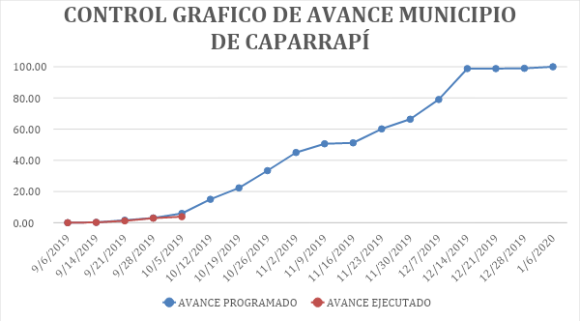

    - CONTROL DE CALIDAD DE OBRA

Control documental de materiales y equipos: El contratista ha presentado las certificaciones de calidad de materiales a utilizar en el proyecto a la fecha, adicional a esto se le informa que debe realizar los ensayos de los concretos realizados en sitio para el muro de contención y las vigas de cimentación, y ensayos de densidades a los terrenos nivelados y compactados.

Elementos que se someten al control de calidad en este periodo: Urbanización exterior, movimientos de tierras rellenos, Elementos de hormigón y armaduras de acero, Instalaciones interiores de suministro de agua.

La interventoría ha estado muy presente en la presentación y verificación de la existencia de las licencias, permisos y documentos requeridos para la ejecución.

    - SEGUIMIENTO AMBIENTAL

Durante la ejecución de la obra la interventoría, destaca los controles de los aspectos ambientales definidos de la obra

Control de los niveles sonoros.
Control de la calidad de las aguas vertidas.
Protección de los elementos del medio circundante de interés.
Control de calidad de las tierras vegetales procedentes de la obra.

- ATENCIÓN A LA COMUNIDAD. En los casos en los que la comunidad lo requirió, se les dio oportuna atención a sus inquietudes, inconformidades o solicitudes.
- INSTALACIÓN DE CAMPAMENTOS. El contratista tiene una bodega en el sitio de la obra, la cual funciona como campamento para personal administrativo y bodega de equipos, herramientas y materiales de dimensiones menores.
- MOVIMIENTO DE TIERRAS Y EXCAVACIONES. Se realizó la actividad de excavación cumpliendo con las normas básicas para el desarrollo de la actividad y se ha garantizado el retiro y limpieza en las áreas afectadas.
- RETIRO DE BASURAS Y ESCOMBROS LIMPIEZA GENERAL. Los escombros fueron llevados al sitio autorizado, transportados en volquetas cubiertas. Los residuos sólidos de los frentes de obra fueron, correctamente dispuestos en puntos ecológicos suministrados o existentes en la zona. Se verificó constantemente que se mantuviera el orden y aseo general en cada uno de los frentes de obra.

      - Fichas Ambientales

- FICHA No.1 - MANEJO DE RESIDUOS LÍQUIDOS. Debido a que en la bodega existe un baño, no es necesario contratar una empresa encargada en la evacuación de las aguas residuales domesticas producidas en la obra.
- FICHA No.2 - MANEJO DE RESIDUOS SÓLIDOS. Los residuos sólidos ordinarios se depositaban en los puntos ecológicos del campamento, los cuales eran evacuados por la Empresa de Aseo Municipal, dos (2) veces por semana.
- FICHA No.3 - MANEJO DE EMISIONES ATMOSFÉRICAS. Continuamente se verificó que una vez terminado los trabajos diarios en los frentes de trabajo, se dejara recogido el material sobrante y así mismo se realizara la limpieza del lugar, humectando previamente para evitar aspersión de material particulado. De otra parte, al inicio de cada actividad con maquinaria, se realizaba la revisión de los pres operacionales.
- FICHA No.4 – MANEJO DE RUIDO. Ya que el proyecto se desarrolla en zona residencial, todas las actividades se realizaron en horario diurno, por lo tanto no interferían con el descanso de los habitantes de la zona. Los trabajadores de la obra utilizaron sus elementos de protección personal para protegerse de los altos niveles de ruido que generaban cierto tipo de maquinaria.
- FICHA No.5 – MANEJO DE ACEITES, GRASAS Y COMBUSTIBLES. Se realizó control constante sobre la maquinaria empleada en el proyecto, con el fin de evitar derrames de combustible en las áreas de trabajo o de parqueo.
- FICHA No.6 – TRANSPORTE DE MATERIALES Y ESCOMBROS (EQUIPO PESADO). Constantemente se realizó la verificación de la carga y el cubrimiento de las volquetas, con el fin de evitar aporte de material al suelo o a la atmósfera.
- FICHA No.7 – MANEJO DE AGREGADOS Y CONCRETOS. De acuerdo con las verificaciones efectuadas, el concreto utilizado en obra en este periodo es mezclado en sitio, y se le realizo el respectivo procedimiento para no afectar ningún recurso natural, ni que produjera ningún tipo de efecto al ambiente.
- FICHA No.8 – ACERO DE REFUERZO. Continuamente se verificó que el acopio de las varillas de acero, que fuera aislado del suelo y de la intemperie.
- FICHA No.9- MANEJO DE LA VEGETACIÓN EXISTENTE. En la zona en donde se han desarrollado las actividades correspondientes a este periodo existe poca vegetación.
- FICHA No.10 – SALUD OCUPACIONAL. En el seguimiento efectuado a este aspecto ambiental, continuamente se verificó que todo el personal que laboró en la obra, estuviera afiliado al sistema de Seguridad Social Integral y así mismo que contara con los mínimos elementos de protección personal. Igualmente se verificó que periódicamente se efectuaban charlas a los trabajadores, tendientes a informarles acerca de los procedimientos seguros y riesgos de las diferentes actividades de obra.
- FICHA No.11 – DESMONTE Y LIMPIEZA. Debido al terreno irregular de la zona a construir, el contratista realizo las actividades iniciales de desmonte y limpieza, este material retirado se almaceno en lugares dispuestos por la comunidad para relleno y nivelación de estas zonas.

    - SEGURIDAD SOCIAL Y PARAFISCALES

El contratista entrega documentación donde se evidencia el pago de los aportes al sistema general de seguridad social parafiscales. Ver anexo 1.

    - SEGURIDAD Y SALUD EN EL TRABAJO

El contratista junto con su inspector HSEQ ha dado cumplimiento a las normas de seguridad, de igual forma ha dado adiestramiento e informado al personal sobre los programas de seguridad laboral que se establecen en la organización como lo son dar a conocer y fomentar el orden y la limpieza en los lugares de trabajo, incentivar la cultura preventiva entre los empleados y igualmente informar sobre la utilización y el mantenimiento correcto de equipos de trabajo, todas estas reuniones se ven plasmadas en las actas Seguridad y salud en el trabajo. -Ver anexo 2.

    - REGISTRÓ DE EQUIPOS EN OBRA

Los equipos utilizados por el contratista de inspección o instrumentos de medición requeridos para el correcto avance la obra se le hacen los requerimientos al contratista las respectivas certificaciones que acrediten su calibración tanto como los equipos propios como los equipos tomados en alquiler.
MAQUINARIA MÁS RELEVANTE UTILIZADA HASTA EL MOMENTO | DESCRIPCIÓN
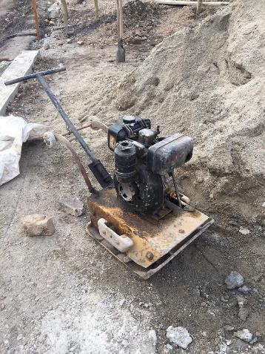  Foto No. 1 | Rana Compactadora: Esta máquina tiene capacidad de compactar materiales hasta con el 45% de arcilla, el área de compactación es de 0.20 M2 a 4500 vibraciones por minuto
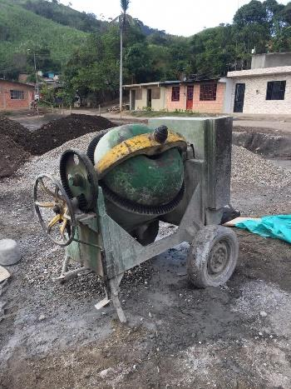  Foto No. 2 | Mezcladora de concreto 12 Hp: Este equipo tiene las siguientes características  Tipo: 1 1/2 bulto  Capacidad:  Ángulo de Cargue: 45°  Giro radial de la tolva 360°  Motor: 12 HP a 1800 RPM gasolina

Herramienta menor:

En este tipo de obras se maneja diferentes herramientas menores según las actividades a realizar como lo son:

- Segueta con hojas
- Serrucho
- Nivel
- Palustre
- Pica
- Maceta
- Alicates
- Barra
- Destornilladores
- Sierra eléctrica plomada
- Flexometro 4.5m
- Cinta métrica
- Pala
- Baldes
- Puntero

    - INFORME DE GESTIÓN SOCIAL

La alcaldía municipal de Caparrapí realizó una socialización previo al inicio de las actividades de ejecución de obra, reuniendo a todos los beneficiarios implicados en el proyecto, informándoles el inicio de la construcción de las viviendas, y dándoles a conocer a los directamente responsables del desarrollo del proyecto, en dicha reunión se tocaron temas muy importantes como la conducción y suministro del servicio de agua doméstica para el proyecto y el procedimiento de la futura distribución de las viviendas a cada beneficiario que se realizará en el mes de Noviembre.

Adicional a lo anterior, la comunidad ha estado manifestándose muy cordialmente con el equipo de trabajo tanto como con la interventoría como el contratista, solicitando que el tráfico pesado derivado a las actividades de construcción de la obra se haga en las calles de acceso a la vereda sin pavimentar, esto debido que estos vehículos de carga podrían afectar la poca malla vial existente en la zona. Estas declaraciones por parte de la comunidad fueron inmediatamente atendidas y aceptadas por el equipo de trabajo.

    - ASPECTOS ADMINISTRATIVOS CONTRATO DE OBRA

- Documentos Contractuales

Presupuesto (Ver Anexo 3.)
Programación inicial (Ver Anexo 4.)
Plan de manejo del anticipo (No se maneja anticipo)

- Copia de Bitácora de Obra

Ver anexo 5.

- Actas de Reunión

En este periodo, se realizaron reuniones en la vereda de San Carlos en el municipio de Caparrapí, los contratistas, con los funcionarios de la Secretaría de hábitat y vivienda – Departamento de Cundinamarca y la interventoría del proyecto ejecución. Ver Anexo 6.

No. | FECHA | OBJETIVO DE LA REUNIÓN | ENTIDAD
1 | 10-09-2019 | Socialización del proyecto “Construcción de 32 casas en Caparrapí- San Carlos” | Interventoría, Contratista, Secretaria de hábitat y vivienda – Departamento de Cundinamarca
1 | 19-09-2019 | Verificación de compromisos | Interventoría, Contratista, Secretaria de hábitat y vivienda – Departamento de Cundinamarca
1 | 04-10-2019 | Modificatorio de obra | Interventoría, Contratista, Secretaria de hábitat y vivienda – Departamento de Cundinamarca

- Correspondencia

Correspondencia Enviada y Recibida

FECHA | No DE RADICADO | DIRIGIDA A | ASUNTOS
09-09-2019 | CONST-CAPARRAPI-001 | Carlos Augusto Ramírez Aponte | Documentos preliminares para inicio de actividades de obra

Ver anexo 7.

    - BENEFICIARIOS

- Actas de avance por beneficiario.

Debido que es un proyecto donde se van a reubicar a 32 familias damnificadas de la zona en vereda de San Carlos del Municipio de Caparrapí, en un sector asignado por la entidad, el avance de obra reflejado es igual para todos los beneficiarios, toda actividad realizada en la construcción de la obra beneficia a cada uno de los integrantes por igual.
- Registro fotográfico.

Las fotografías continuación presentadas fueron tomadas en la obra situada en el municipio de Caparrapí en la vereda San Carlos.

REGISTRO FOTOGRÁFICO | DESCRIPCIÓN
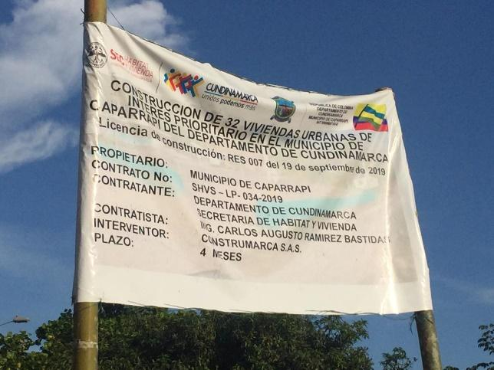  Foto No. 3 | Fotografía de la valla informativa. Dando a conocer a la comunidad la clase de obra que se está realizando, licencia de construcción, identificación del contratista e interventoría.
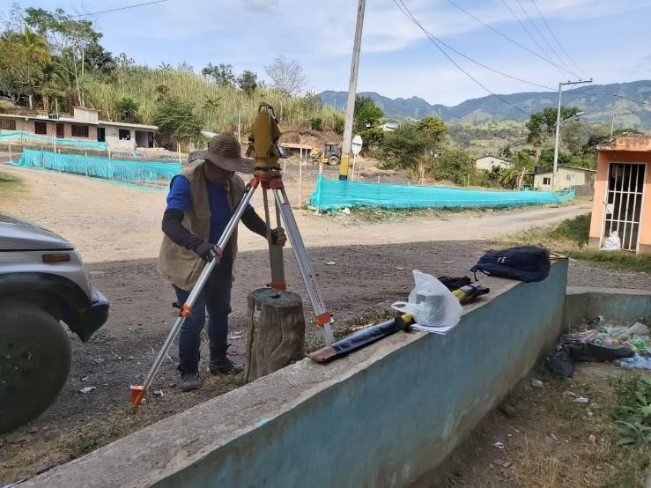  Foto No. 4 | Localización y replanteo con equipos de topografía.
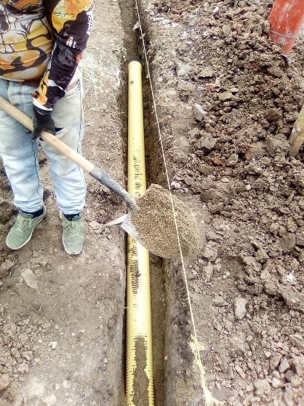  Foto No. 5 | Fotografía del terreno instalación de tubería sanitaria donde se puede evidenciar el recubrimiento de recebo tipo 2 (arena)
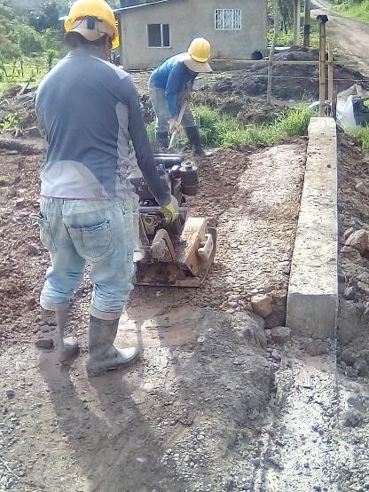  Foto No. 6 | Fotografía de la compactación y nivelación del terreno
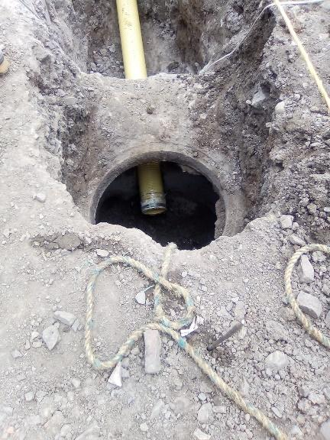  Foto No. 7 | Vista interna en el pozo de inspección existente con la nueva red sanitaria.
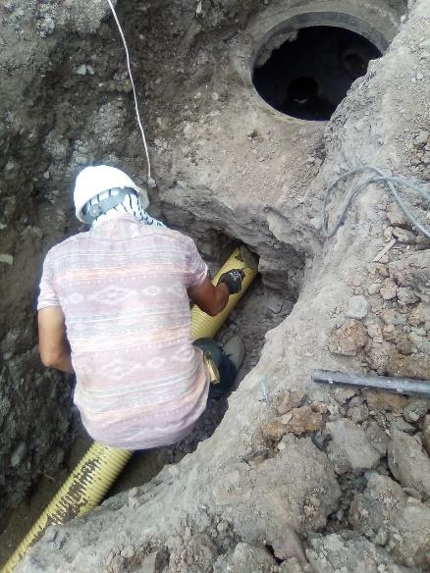  Foto No. 8 | Instalación de la red sanitaria de las futuras viviendas a la red existente
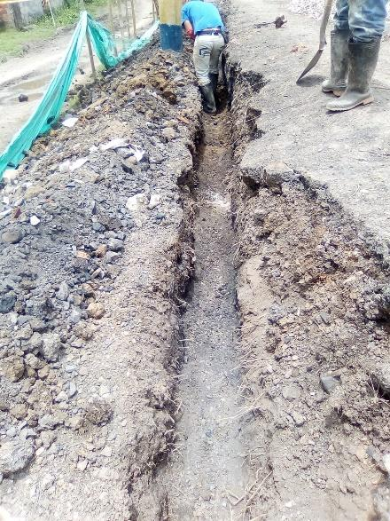  Foto No. 9 | Excavación para la posterior construcción de muros necesarios para el encofrado del terreno y posterior compactación con material de relleno y nivelación de la zona de construcción de las viviendas
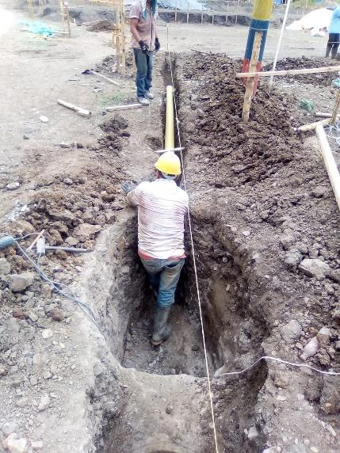  Foto No. 10 | Excavación realizada para la unir de la red sanitaria existente con la nueva
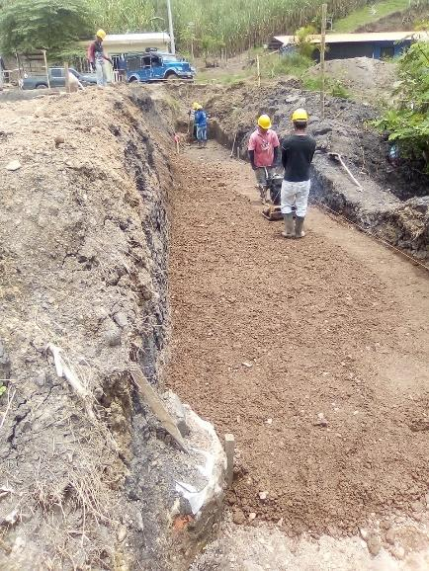  Foto No. 11 | En la fotografía se muestra el nivel de la excavación realizada destinada para la ubicación del gavión que cubre a lo largo del lote asignado
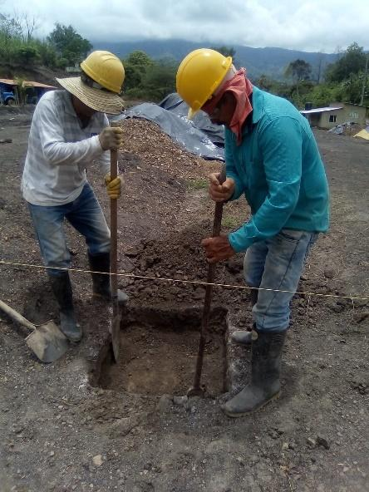  Foto No. 12 | Excavación caja de inspección red sanitaria.
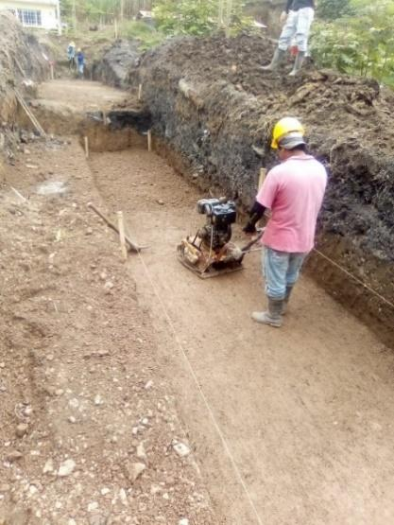  Foto No. 13 | Fotografía de la compactación del terreno, preparación del terreno para la construcción del gavión que servirá para la nivelación del terreno.
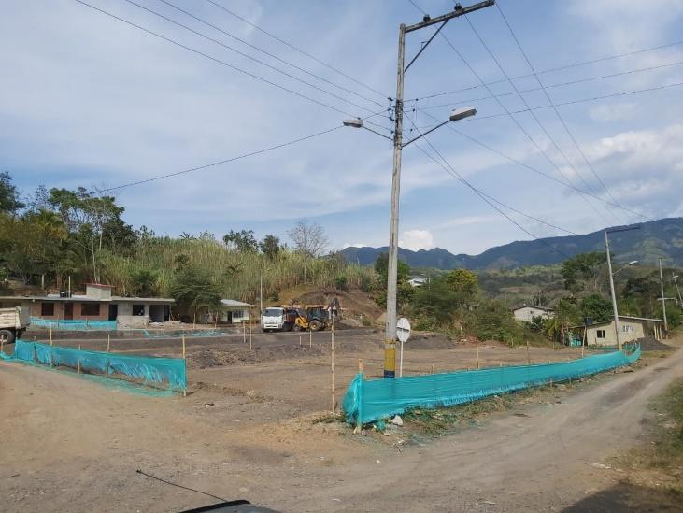  Foto No. 14 | Cerramiento de la área obra
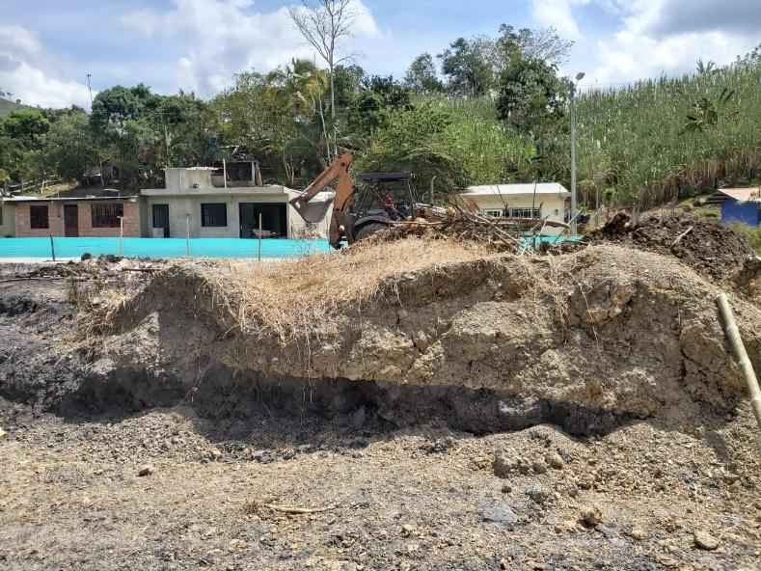  Foto No. 15 | Nivelación del terreno con ayuda de una retroexcavadora, se encuentra material de depósito de basuras y escombros, se llega a la conclusión de la necesidad de retirar todo este material.
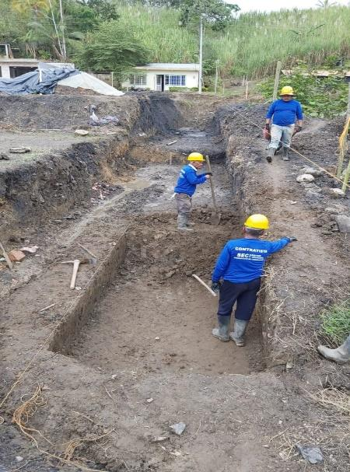  Foto No. 16 | Excavación manual y nivelación del terreno para la construcción del gavión.
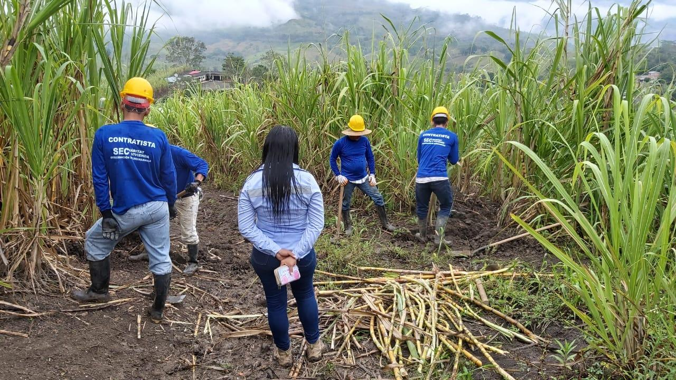  Foto No. 17 | Excavación inicial de la red de distribución de agua de uso doméstico.
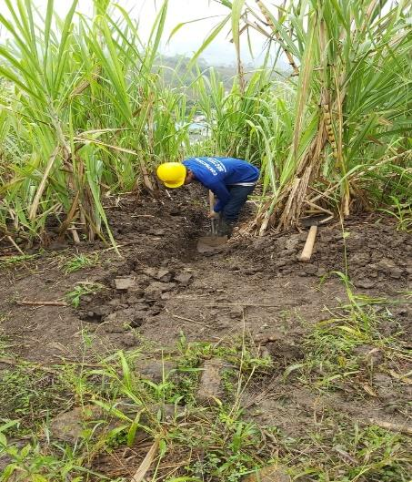  Foto No. 18 | Excavación de la red de suministro de agua potable, desde los tanques de suministro ubicados en la parte alta de la vereda San Carlos
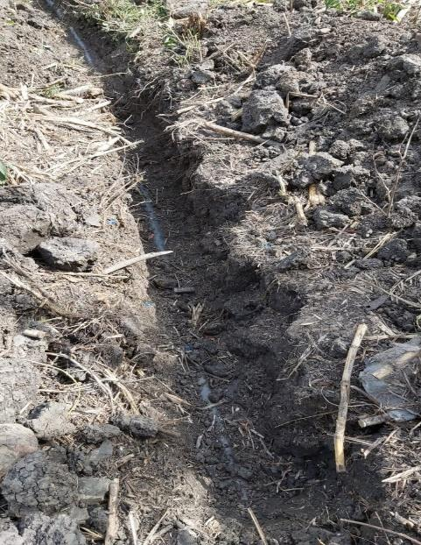  Foto No. 19 | Excavación de la red de suministro de agua potable, se encuentra la tubería correspondiente a la red existente que da suministro actual a la comunidad de la vereda San Carlos.
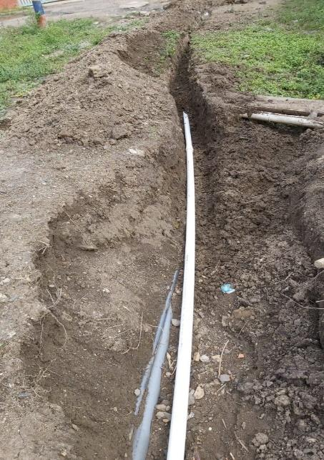  Foto No. 20 | Instalación de la nueva red de suministro de agua de uso doméstico junto con la red ya existente de esta misma
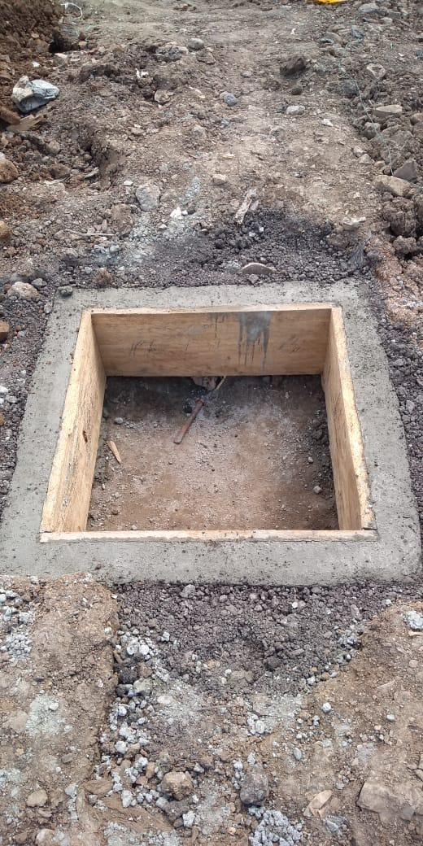  Foto No. 21 | Proceso constructivo de caja de inspección para la red de aguas residuales
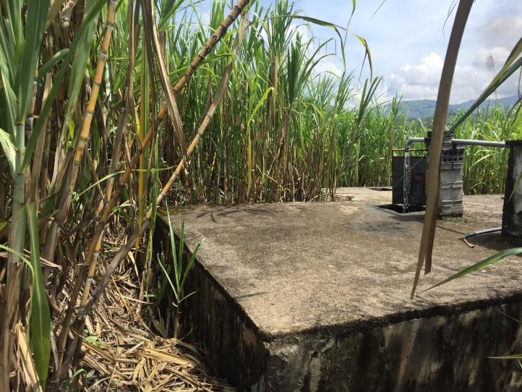  Foto No. 22 | Tanque de almacenamiento de agua de uso doméstico que surte la comunidad de la vereda San Carlos del Municipio de Caparrapí
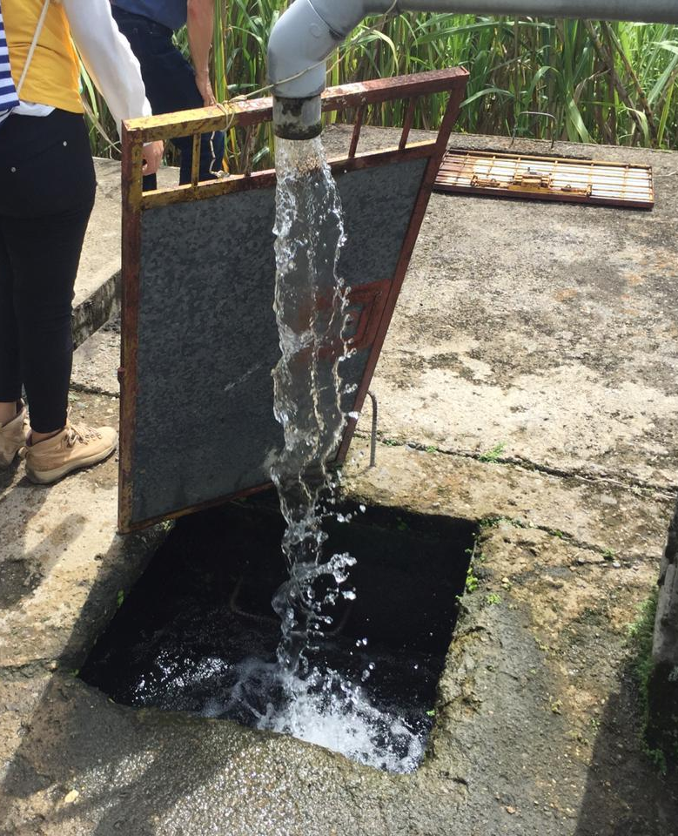  Foto No. 23 | El boca del tanque principal de almacenamiento de agua de uso doméstico que surte la vereda de San Carlos, donde encontramos su óptima calidad de sus aguas.
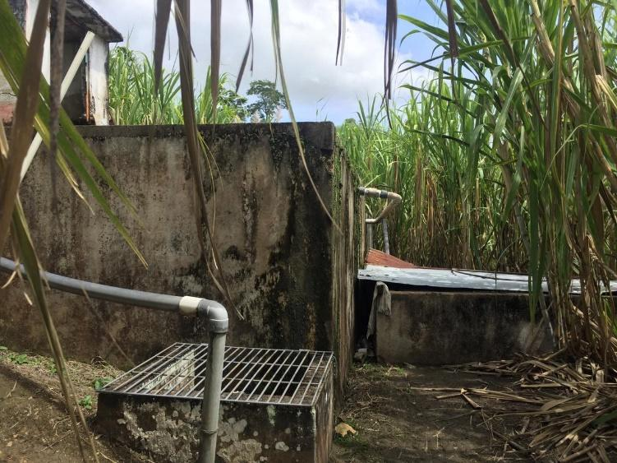  Foto No. 24 | Tanques auxiliares que contienen el caudal de rebose del tanque principal.
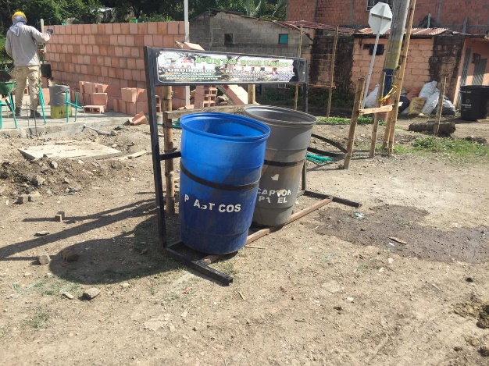  Foto No. 25 | Punto ecológico, recolección de basuras derivadas de la obra
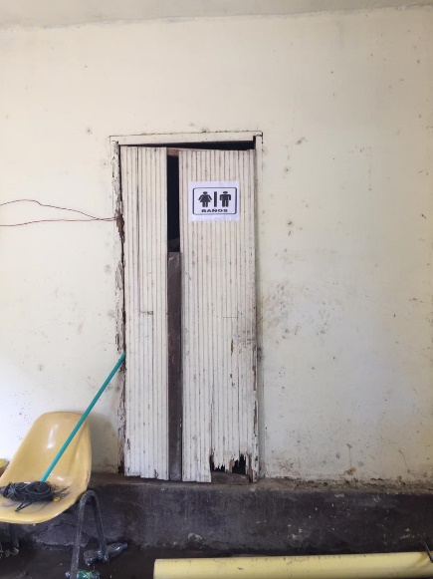  Foto No. 26 | Baño utilizado por el personal, este punto se encuentra en el interior de la bodega

    - INFORME TOPOGRÁFICO

Debido que en el presupuesto de obra no está contemplado la comisión de topografía, inicialmente el contratista replanteo la ubicación del proyecto manualmente con la información suministrada por la entidad contratante y con la cual se realizaron los diseños iniciales, dándose cuenta que dicha información estaba errónea, es ahí donde toma la decisión de corroborar esta información con una comisión topográfica traída a la zona, dando los mismos resultados erróneos de localizacion, es entonces donde se toma la decisión de comunicar esto a la supervisión, y esta a su vez dando la solución definitiva, la cual fue tener en cuenta los paramentos de las vías existentes colindantes con el lote donde se va localizar el proyecto, respetando los siete metros de ancho reglamentarios para las vías.

    - OBSERVACIONES Y CONCLUSIONES

DIFICULTADES ENCONTRADAS

- Las condiciones actuales tanto por las altas precipitaciones que actualmente se presentan en la zona, como el estado actual de la carretera debido a que esta es una vía terciaria y se encuentra sin pavimentar y que comunica el municipio de Caparrapí y la vereda de San Carlos de su misma jurisdicción, dificulta el transporte de materiales a la zona.

SOLUCIONES RECOMENDADAS.

- Cumplir con el cronograma de actividades aprobado para la ejecución del contrato.

MECANISMOS DE PREVENCIÓN

- Entregar y cumplir compromisos asumidos en reuniones técnicas.
- Proponer Plan de Contingencia para su aprobación y posterior implementación.

MUNICIPIO 2: VIOTÁ

LOCALIZACIÓN DEL PROYECTO

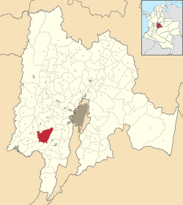  Ubicación del municipio de Viotá en el departamento de Cundinamarca - Colombia | 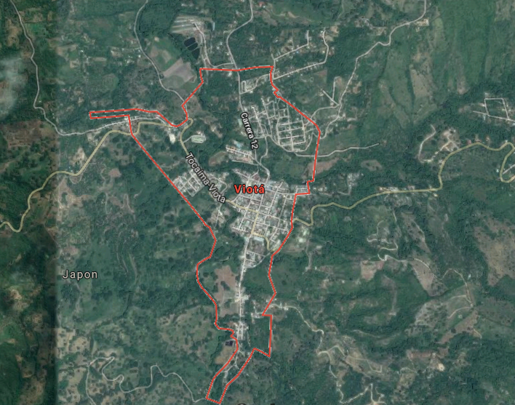

Plano de localización aportado por la alcaldía de Viotá
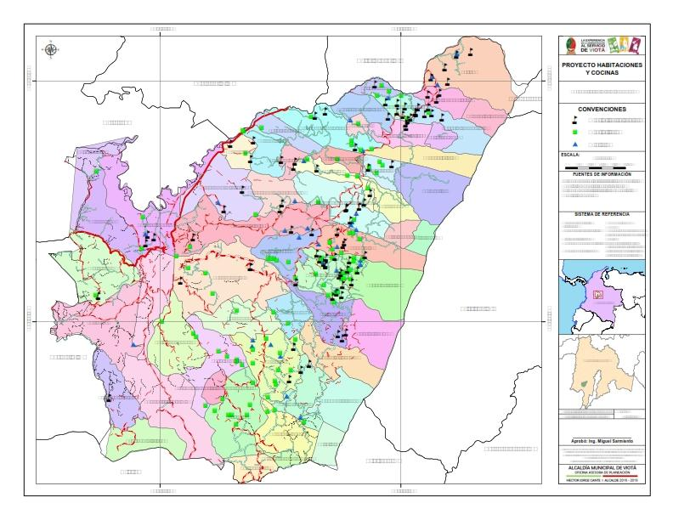

-Ver anexo 8
Ubicación de los 224 beneficiarios en la zona rural del Municipio
El proyecto se localiza en la zona rural del municipio de Viotá, Departamento de Cundinamarca.

    - OBJETIVOS

      - Objetivo General

Ejecutar la interventoría técnica, administrativa, financiera y legal al contrato de construcción de 103 habitaciones, 32 cocinas y 89 habitación-cocina, de interés prioritario en zona rural del municipio de Viotá.

      - Objetivos Específicos

- Ejercer el control de actividades técnicas, administrativas, financieras, legales y ambientales para el cumplimiento del objeto y alcance del contrato de obra.

- Garantizar la aplicación de las normas técnicas y reglamentarias establecidas en el Código Colombiano de Construcciones Sismo-resistentes (NSR-10) durante la ejecución de las obras.

- Exigir la calidad establecida en los materiales, ítems de construcción, especificaciones técnicas y medidas, las cuales son obligaciones del contratista adquiridas contractualmente.

    - INFORMACIÓN DEL CONTRATO

CONTRATO DE OBRA No. | Lp 07 2019
OBJETO | CONSTRUCCIÓN DE (224) MEJORAMIENTOS DE VIVIENDAS EN EL MUNICIPIO DE VIOTÁ-DEPARTAMENTO DE CUNDINAMARCA, EN EL MARCO DEL CONVENIO SHVS-CDCVI 029-2019
ESTADO DEL CONTRATO EN EL SECOP I | ADJUDICADO
CONTRATISTA | CONSORCIO VIVIENDAS VIOTÁ
NIT | 901.320.188-7
LINK PROCESO SECOP I | https://www.contratos.gov.co/consultas/detalleProceso.do?numConstancia=19-1-203886
CORREO SECRETARÍA PLANEACIÓN | alcaldía@viota-cundinamarca.gov.co
TIPO DE VIVIENDA | MEJORAMIENTO DE VIVIENDAS RURALES
NÚMERO DE VIVIENDAS | 224
FECHA DE SUSCRIPCIÓN DEL CONTRATO | -
FECHA ACTA DE INICIO | 23-09-2019
PLAZO DE EJECUCIÓN | 4 MESES
FECHA DE TERMINACIÓN | 23-01-2019
VALOR DEL CONTRATO | $2.321.954.181
VALOR DE ADICIONES | N/A
VALOR ACTUAL | $2.321.954.181

    - ACTIVIDADES TÉCNICAS

Se firma por parte de la interventoría el contratista y la alcaldía de Viotá el acta de inicio con fecha del 23 de Septiembre del 2019.
-Ver anexo 9

La interventoría junto con el contratista el día 7 de octubre del 2019 realizo la revisión de la planimetría de los módulos presentados para la convocatoria y suministrados por la gobernación, con el fin de aclarar las dudas de los diseños. Adicionalmente, se revisaron las cantidades de obra en conjunto teniendo en cuenta que el contratista asumió el compromiso de revisar detalladamente las cantidades con su equipo de trabajo.
-Ver anexo 10

    - ACTIVIDADES ADMINISTRATIVAS:

Se asistió a la socialización del proyecto convocada por la alcaldía de Viotá el día 19 de septiembre del 2019, en el cual se presentó a los beneficiarios el contratista ganador de la licitación y la interventoría. Además las responsabilidades que tienen los beneficiarios para generar un correcto inicio de obra:
- Es necesario entregar el predio alistado según el tipo de beneficio que se le otorgue al beneficiario, alistado refiriéndose a entregar el terreno quitando la capa orgánica del predio y entregándolo con un nivel uniforme, los beneficiarios de habitación deberán entregar una zona alistada de 4m x 5m, cocina 3.5m x 3.5m y habitación – cocina 4.6m x 6.7m separada de cualquier construcción permanente que se encuentre en el sitio.

Teniendo en cuenta la dificultad para los beneficiarios, se llegó al acuerdo de que en las visitas programadas con los tres actores interesados en el proyecto (alcaldía de Viotá, contratista y la interventoría), se diera una asesoría técnica y espacial a cada uno de los beneficiarios para definir el lugar que presente las mejores características para la ubicación del beneficio.

Por otro lado, se brindaron recomendaciones a los beneficiarios con el motivo de que tengan claridad de que ellos no deben hacer ningún pago por el beneficio.

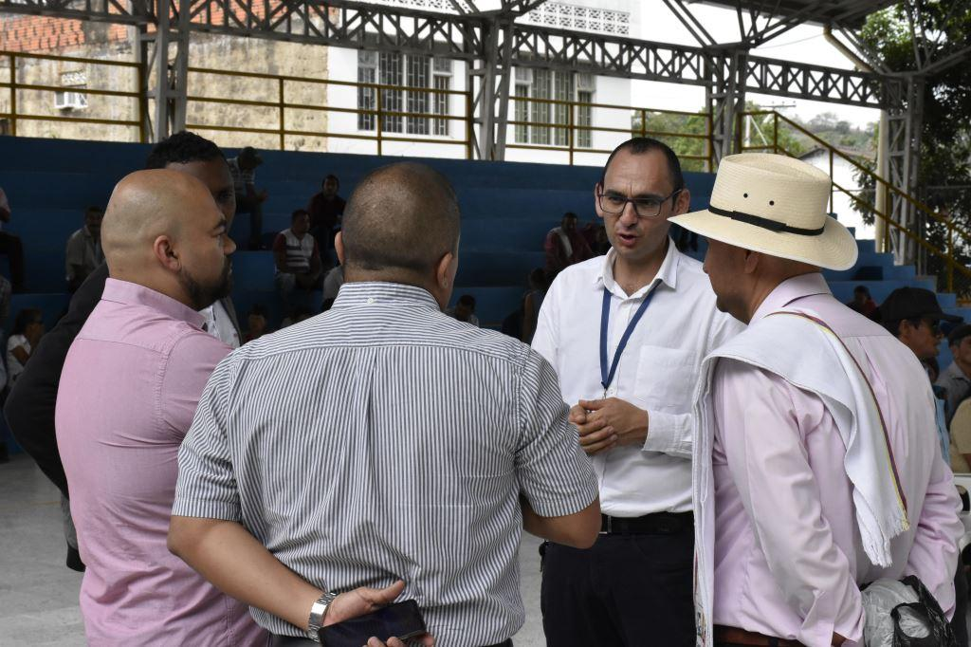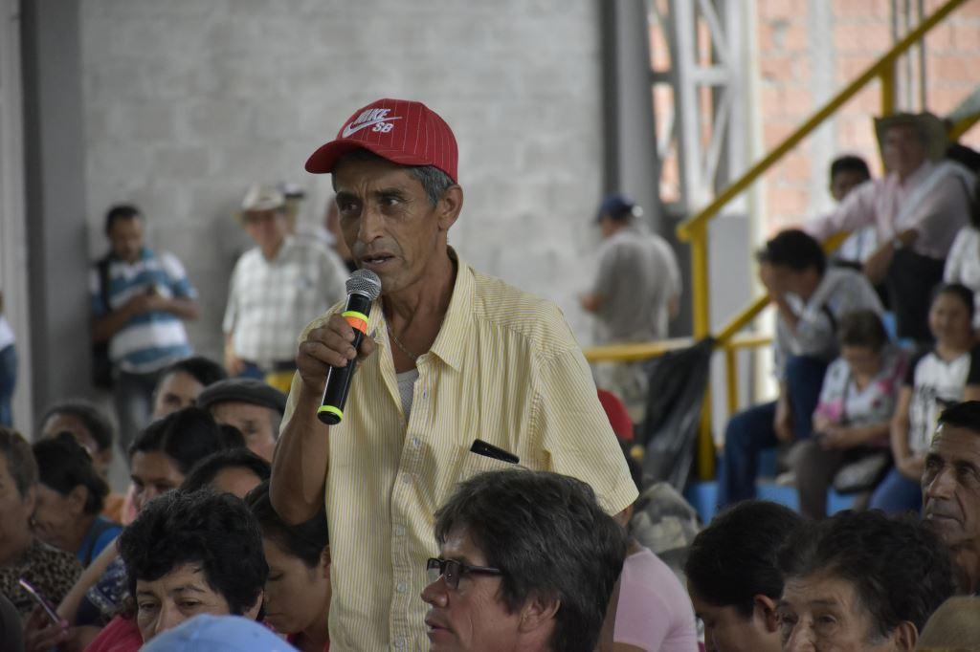

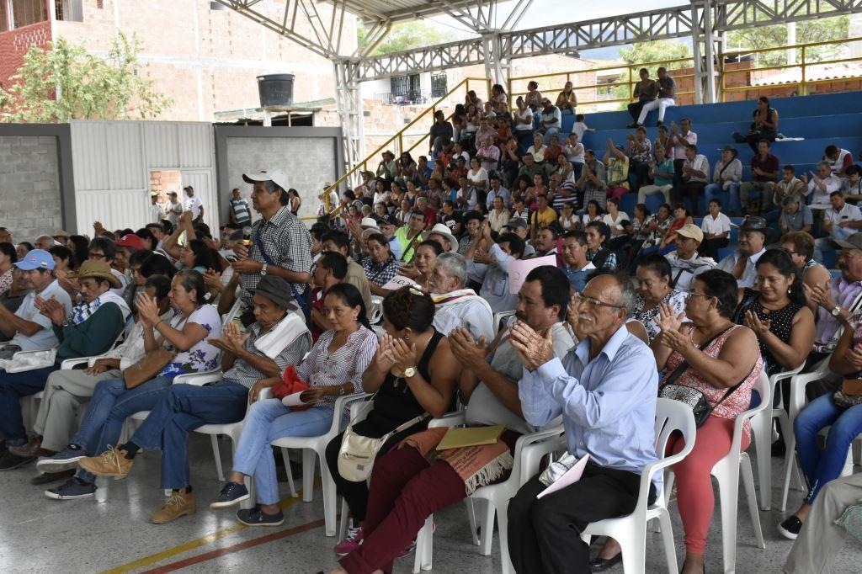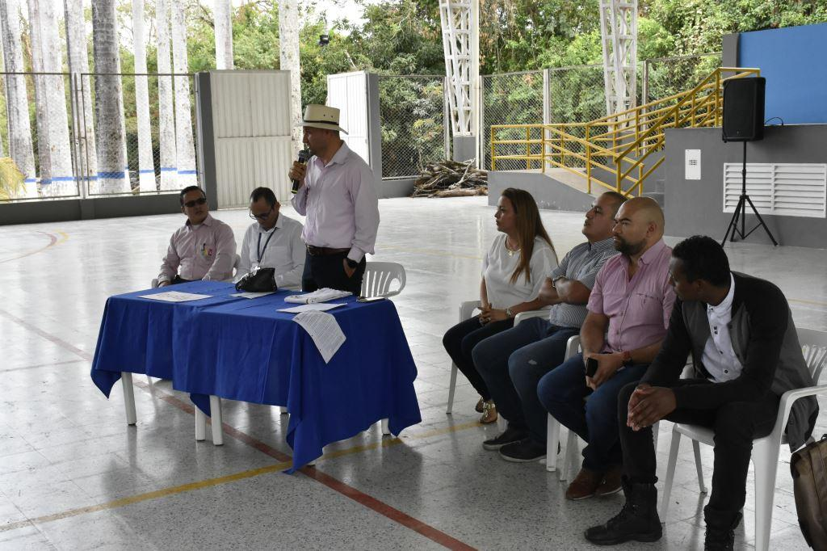

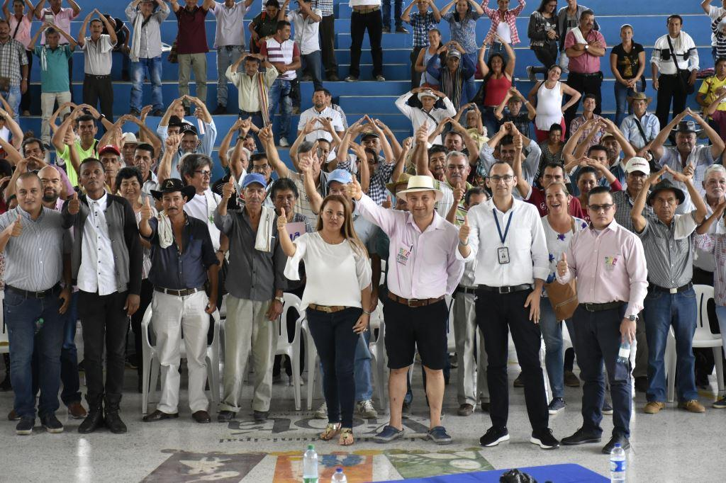

    - ACTIVIDADES FINANCIERAS:

- Balance Financiero del Contrato

CONCEPTO | VALOR CONTRATO | FECHA | VALOR PAGO | AMORTIZACIÓN ANTICIPO | VALOR NETO A PAGAR | SALDO
Contrato original | $2.321.954.181
Adicionales | $0 |  | $0 | $0
Anticipo | $0 |  | $0 | $0
TOTALES | $2.321.954.181 |  | $0 | $0 | $

- Cuadro Control De Actas Parciales

No se ha generado ninguna acta

- Certificados De Avance Para Cobros

No se realizó certificados de avance para cobros en este periodo.

- Cuadro De Control Del Anticipo

El contratista a la fecha no ha solicitado el anticipo.

A la fecha el contrato de construcción no ha sufrido cambios de índole financiero.

    - ACTIVIDADES JURÍDICAS:

El contratista aportó las pólizas de seguro con expedición del día 19 de septiembre del 2019. Las cuales según la revisión están en debida forma
-Ver anexo 11

    - OBSERVACIONES Y CONCLUSIONES

DIFICULTADES ENCONTRADAS

- Aún no se han encontrado dificultades en el proyecto.

SOLUCIONES RECOMENDADAS.

- NA

MECANISMOS DE PREVENCIÓN

- Entregar y cumplir con los compromisos acordados en la revisión de la planimetría.
- Hacer un seguimiento detallado de los beneficiarios que tengan mayor dificultad para realizar el alistamiento del terreno y no generar retrasos en las programaciones de obra.

  - MUNICIPIO 3 – JERUSALÉN

    - LOCALIZACIÓN DEL PROYECTO
Ubicación del municipio de Jerusalén en el departamento de Cundinamarca - Colombia.  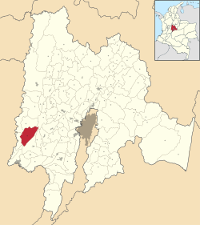 | Veredas a Intervenir: La unión, La Libertad, Cerro del Gusano, La Victoria, Alto del Trigo, Gallinazo, Cafeto, Santuario, El Hatillo, Alto del Roble, La Buitrera, Los Anones, San José.
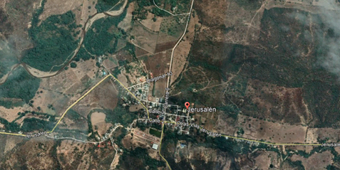
Ubicación exacta del casco urbano del municipio de Jerusalén.
    - OBJETIVOS

      - Objetivo General

Ejecutar la interventoría técnica, administrativa, financiera y legal al contrato de construcción de 52 habitaciones de interés prioritario en zona rural del municipio de Jerusalén.

      - Objetivos Específicos

- Ejercer el control de actividades técnicas, administrativas, financieras, legales y ambientales para el cumplimiento del objeto y alcance del contrato de obra.

- Garantizar la aplicación de las normas técnicas y reglamentarias establecidas en el Código Colombiano de Construcciones Sismo-resistentes (NSR-10) durante la ejecución de las obras.

- Exigir la calidad establecida en los materiales, ítems de construcción, especificaciones técnicas y medidas, las cuales son obligaciones del contratista adquiridas contractualmente.

    - ACTIVIDADES TÉCNICAS Y ADMINISTRATIVAS:

- Por parte de la interventoría se hizo recopilación y revisión de los documentos que aparece en el SECOP I, encontrando diferencias entre el presupuesto presentado por el municipio y los diseños entregados por parte de la Gobernación, sin embargo, estos fueron revisados por el supervisor y la interventoría y se hicieron las aclaraciones referentes al caso.

- Se hicieron los primeros acercamientos con el secretario de Planeación del Municipio, el arquitecto Ferney González quien manifestó que de los 52 beneficiarios se están gestionando 5 cambios de beneficiarios. Asi mismo hizo entrega oficial por medio físico del listado de los beneficiarios en donde se identifican nombre y número de identificación de los beneficiarios, vereda a la que pertenecen y criterios de priorización como puntaje del SISBEN, si el beneficiario o beneficiaria es madre cabeza de familia y si está en condición de desplazamiento.

    - ACTIVIDADES FINANCIERAS:
No se presentan actividades de índole financiero para el presente periodo.
    - ACTIVIDADES JURÍDICAS:
Según el seguimiento en el SECOP l, el 02 de octubre del 2019 se adjudica el proceso de “Construcción de mejoramientos de vivienda en el municipio de Jerusalén Cundinamarca en el cumplimiento del convenio a SHVS-CDCVI-026” al oferente JAVIER JOSÉ TOVAR SANCHEZ NIT: 79374491-5 representante legal JAVIER JOSÉ TOVAR SANCHEZ identificado con cédula de ciudadanía No. 79.374.491 de BOGOTÁ. Por parte la interventoría se hace acercamiento al contratista para comenzar a revisar nuevamente los diseños, presupuestos y se subsanan inquietudes hacia el contratista.

  - MUNICIPIO 4 – CUCUNUBÁ

    - LOCALIZACIÓN DEL PROYECTO
Ubicación del municipio de Jerusalén en el departamento de Cundinamarca - Colombia. 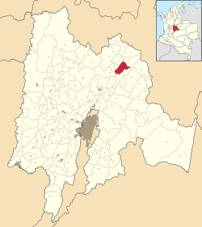 | Veredas a Intervenir: La unión, La toma, Hato de Rojas, alto de Aire, Peñas, Buita, El Tablón, Pueblo Viejo, Atraviesas.
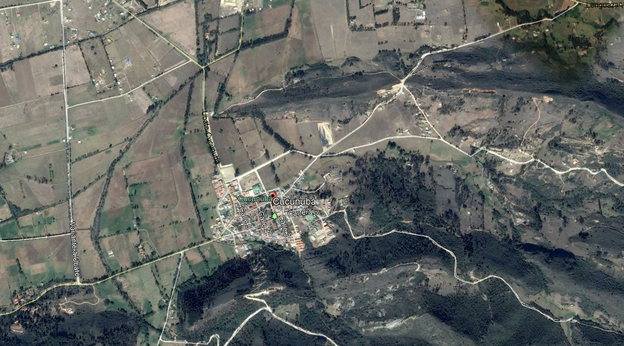
Ubicación exacta del casco urbano del municipio de Cucunubá.
    - OBJETIVOS

      - Objetivo General

Ejecutar la interventoría técnica, administrativa, financiera y legal al contrato de construcción de siete (7) cocinas y nueve (9) habitaciones en zona rural del municipio de Cucunubá.

      - Objetivos Específicos

- Ejercer el control de actividades técnicas, administrativas, financieras, legales y ambientales para el cumplimiento del objeto y alcance del contrato de obra.

- Garantizar la aplicación de las normas técnicas y reglamentarias establecidas en el Código Colombiano de Construcciones Sismo-resistentes (NSR-10) durante la ejecución de las obras.

- Exigir la calidad establecida en los materiales, ítems de construcción, especificaciones técnicas y medidas, las cuales son obligaciones del contratista adquiridas contractualmente.
    - ACTIVIDADES TÉCNICAS Y ADMINISTRATIVAS:
Se realizó una visita por parte de la interventoría el día 25 de septiembre del 2019 para hacer presentación oficial de la arquitecta Daniela Vargas Hortúa, inspectora de obra, para la fecha se dejó constancia por medio de acta que el municipio hace entrega del listado de los beneficiarios y los posibles cambios que se encuentran en trámite, se deja también por escrito que se haga entrega de los documentos correspondientes a dichos cambios. (se anexa copia del acta).

    - ACTIVIDADES FINANCIERAS:
No se presentan actividades de índole financiero para el presente periodo.

    - ACTIVIDADES JURÍDICAS:
No se presentan actividades de índole financiero para el presente periodo.

  - MUNICIPIO 5 – QUEBRADANEGRA

    - LOCALIZACIÓN DEL PROYECTO
Ubicación del municipio de Quebradanegra en el departamento de Cundinamarca - Colombia.  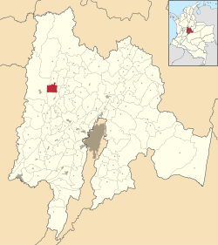 | Veredas a Intervenir:
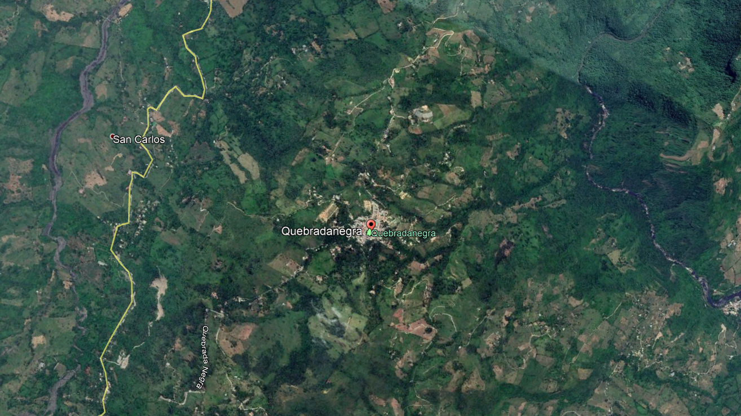
Ubicación exacta del casco urbano del municipio de Cucunubá.
    - OBJETIVOS

      - Objetivo General

Ejecutar la interventoría técnica, administrativa, financiera y legal al contrato de construcción en zona rural del municipio de Quebradanegra.

      - Objetivos Específicos

- Ejercer el control de actividades técnicas, administrativas, financieras, legales y ambientales para el cumplimiento del objeto y alcance del contrato de obra.

- Garantizar la aplicación de las normas técnicas y reglamentarias establecidas en el Código Colombiano de Construcciones Sismo-resistentes (NSR-10) durante la ejecución de las obras.

- Exigir la calidad establecida en los materiales, ítems de construcción, especificaciones técnicas y medidas, las cuales son obligaciones del contratista adquiridas contractualmente.

    - ACTIVIDADES TÉCNICAS Y ADMINISTRATIVAS:

- Por parte de la interventoría se hizo recopilación y revisión de los documentos que aparece en el SECOP I, encontrando que a la fecha el Municipio no ha adelantado ninguna publicación para la realización del contrato.

